
Dipartimento Trasformazione Digitale

Progetto

“Integrazione SIPO – ANSC”

  - La gestione delle interfacce del workflow: pagine, servizi, tabelle e stati

Scheda Informativa del Documento

Area Organizzativa
RTI
Società
Contratto Esecutivo
AQ
Progetto
Data consegna | 08/11/2026
Versione | 0.6
Documento | WORKFLOW_Interfacce-SIPO-ANSC_v0.6
N. Pagine
Codice Area Applicativa
Codice Asset
Redatto
Validato
Approvato

Storia del Documento

Data consegna | Versione | Cap. /Sez. modificati | Sintesi dei cambiamenti
21/10/2026 | 0.1 | Tutti | Prima emissione: il workflow SIPO-ANSC pagina per pagina, con servizi ANSC, tabelle e stati; diagramma a stati.
21/10/2026 | 0.2 | Pagine nuove; Firme dei dichiaranti; Conformità; Punti aperti; Riferimenti | Capitolo sulle parti e il comportamento comuni alle pagine nuove; per Validazione, Firme dei dichiaranti, Conformità e Firma dell’USC l’ipotesi di schermata in stile SIPO e il diagramma a stati della pagina con la tabella dei passaggi. Ritorno ai dati dopo le firme solo se tutti i firmatari possono firmare di nuovo; WF-10 risolto con il numero comunale; corretta la citazione dell’attestazione; WF-15…WF-21.
21/10/2026 | 0.3 | Pagine nuove; Firma dell’USC | Pagine nuove come schermate separate di SIPO invece che a linguette: ogni schermata si apre con il banner di arrivo, che mostra la transizione; sezione «Il percorso fra le schermate» con la sequenza e la tabella dei passaggi; schermata di esito della chiusura dopo CHIUDI.
27/10/2026 | 0.4 | Modifiche sul dettaglio delle pagine
28/10/2026 | 0.5 | Riferimenti · Gli stati locali · Riepilogo · Anteprima · Pagine nuove · Validazione · Interruzione e ripresa · Punti aperti | Allineato al modello dati corrente dell’analisi [R9]: il servizio della numerazione è be-numeratore-comunale (POST /richiesta, PUT /utilizza); la logica di scelta è un codice libero, senza le tabelle del catalogo; ANSC_STATO_ATTO senza contrassegno di sospensione, impronta del modello validato, ID_EVENTO_ANSC e baseline. La sospensione diventa la redazione interrotta, con il pulsante INTERROMPI; lo stato 0 si imposta quando i dati cambiano dopo la validazione. Rigenerate le figure del percorso, degli stati e delle schermate.
08/11/2026 | 0.6 | Anteprima · Validazione | Nuova ipotesi della pagina: testo dell’atto a sinistra, modello evento ad accordion con i check e esito nella forma della risposta ANSC a destra; validazione automatica all’apertura, forzatura con pulsante e finestra, messaggio di validazione riuscita. Quattro schermate, diagramma a stati e transizioni aggiornati.

Sommario
1. Scopo del documento 9
1.1. Riferimenti 9
1.2. Glossario 9
2. Il workflow in sintesi 10
3. Gli stati 11
3.1. In ANSC 11
3.2. In SIPO 12
3.3. Gli stati locali dell’integrazione 12
4. Il diagramma a stati 12
5. Accesso e scelte iniziali 14
5.1. Pagine 14
5.2. Servizi ANSC chiamati 16
5.3. Stati 16
5.4. Transizioni 16
6. Ricerca dati anagrafici 17
6.1. Pagine 17
6.2. Servizi ANSC chiamati 17
6.3. Modifiche richieste 17
6.4. Tabelle coinvolte 18
6.5. Stati 18
6.6. Transizioni 18
6.7. Indicazioni per gli sviluppatori 19
7. Dettaglio (creazione atto) 20
7.1. Pagine 20
7.2. Servizi ANSC chiamati 20
7.3. Tabelle coinvolte 20
7.4. Stati 21
7.5. Transizioni 21
7.6. Dal capitolo 13 dell’analisi 21
7.7. Indicazioni per lo sviluppo 22
8. Riepilogo atto 23
8.1. Pagine 23
8.2. Servizi ANSC chiamati 23
8.3. Tabelle coinvolte 23
8.4. Stati 24
8.5. Transizioni 24
8.6. Elementi per gli sviluppatori 26
9. Anteprima SIPO 27
9.1. Pagine 27
9.2. Servizi ANSC chiamati 27
9.3. Tabelle coinvolte 27
9.4. Stati 28
9.5. Transizioni 28
9.6. Note 28
9.7. Note per gli sviluppatori 29
10. Le pagine nuove: parti e comportamento comuni 31
10.1. Le parti comuni 31
10.2. Il percorso fra le schermate 31
10.3. Il comportamento comune 33
11. Anteprima · Validazione 34
11.1. Pagine 34
11.2. Servizi ANSC chiamati 34
11.3. Tabelle coinvolte 34
11.4. Stati 35
11.5. Transizioni 35
11.6. Ipotesi di schermata 36
11.7. Il diagramma a stati della pagina 39
12. Anteprima · Firme dei dichiaranti 40
12.1. Pagine 40
12.2. Servizi ANSC chiamati 40
12.3. Tabelle coinvolte 40
12.4. Stati 41
12.5. Transizioni 41
12.6. Schermate di riferimento 41
12.7. Note per lo sviluppo 42
12.8. Ipotesi di schermata 43
12.9. Il diagramma a stati della pagina 44
13. Anteprima · Conformità 46
13.1. Pagine 48
13.2. Servizi ANSC chiamati 48
13.3. Tabelle coinvolte 48
13.4. Stati 48
13.5. Transizioni 48
13.6. Schermate di riferimento 49
13.7. Ipotesi di schermata 49
13.8. Il diagramma a stati della pagina 51
14. Anteprima · Firma dell’USC 52
14.1. Pagine 52
14.2. Servizi ANSC chiamati 52
14.3. Tabelle coinvolte 53
14.4. Stati 53
14.5. Transizioni 53
14.6. Schermate di riferimento 53
14.7. Punti aperti 54
14.8. Ipotesi di schermata 54
14.9. Il diagramma a stati della pagina 56
15. Chiudi 57
15.1. Pagine 57
15.2. Servizi ANSC chiamati 57
15.3. Tabelle coinvolte 58
15.4. Stati 58
15.5. Transizioni 58
15.6. Note 58
15.7. Punti aperti 58
16. Dopo la formazione 58
17. Interruzione e ripresa 59
18. Punti aperti 62

Scopo del documento
Il documento descrive, pagina per pagina, il workflow con cui SIPO forma un atto insieme ad ANSC: per ciascun punto, le pagine di SIPO coinvolte, i servizi di ANSC chiamati, le tabelle di SIPO e dell’integrazione su cui si lavora, e gli stati che l’atto assume in SIPO e in ANSC prima e dopo il passaggio.
Riprende il processo del capitolo «Il processo di gestione dei dati ANSC in SIPO» dell’analisi di integrazione [R1] e la sua figura [R2], e vi aggiunge ciò che il codice di SIPO dice di ciascuna pagina. Le schermate di SIPO sono quelle di un atto di nascita, che fa da esempio: per le altre famiglie cambiano le maschere del dettaglio e le tabelle specifiche dell’atto, non il workflow.

Riferimenti
# | Documento | Che cosa se ne prende
[R1] | ANALISI_Integrazione-ANSC_v3.44.docx | Il capitolo 13, il modello dati (ANSC_STATO_ATTO e le tabelle dell’integrazione), gli Open Point.
[R2] | strumenti/img/workflow_ansc_sipo.pptx | I punti del workflow, i servizi e gli stati. È la fonte della figura del capitolo successivo.
[R3] | MAPPA_Nascite_Schermate-Servizi-Tabelle_v0.1.docx | Le tabelle toccate dagli endpoint dell’area nascite.
[R4] | ansc/docs/Decodifiche (ANSC_11) | Gli stati dell’atto in ANSC.
[R5] | Codice di SIPO: statocivile-web, nascita-web, statocivile-be, nascita-be | Gli endpoint chiamati da ciascuna pagina e le tabelle che raggiungono.
[R6] | Sorgenti Documentali/CdMI SIDe MI_ANSC - Processo di gestione e firma dell'attestato di conformità v1.1.docx | Il processo di Milano per la conformità: pulsanti, abilitazioni, casi di prova; il divieto di tornare alla bozza dopo le firme dei dichiaranti.
[R7] | ansc/docs/Guida_operativa_ANSC.pdf, §6.8 | La formula e il contenuto dell’attestazione di conformità generata da ANSC.
[R8] | Sorgenti Documentali/Immagini sipo/ e il CSS di statocivile-web | Lo stile delle ipotesi di schermata: testata, menu, pannelli, campi, pulsanti, colori.
[R9] | ANALISI_Integrazione-ANSC_v3.54.docx | Il modello dati corrente — ANSC_STATO_ATTO, ANSC_CFG_UC, la numerazione comunale con il servizio be-numeratore-comunale — e la ripresa di una redazione interrotta. Dove diverge da [R1], prevale.

Glossario
Termine | Significato
Stato SIPO | MATR_USR.ATTO.ID_STATO_PRATICA, decodificato da CONF_STATO_PRATICA.
Stato ANSC | Lo stato dell’atto in ANSC (decodifica ANSC_11), replicato in ANSC_STATO_ATTO.STATO.
Stato 0 | Stato ad uso applicativo: per ANSC coincide con 1 BOZZA; dice che l’atto ha già l’identificativo nazionale ma i dati sono cambiati dopo la validazione.
Pagina di ripresa | ANSC_STATO_ATTO.COD_PAGINA_RIPRESA: l’ultima pagina raggiunta, che si riapre quando una redazione interrotta si riprende.
UC | Il caso d’uso di ANSC (decodifica ANSC_03), determinato nel riepilogo.
OTP di sessione | Il codice di quattro ore generato sulla web app di ANSC, necessario a ogni chiamata.
Credenziali di firma remota | Utenza, PIN e OTP del servizio di firma qualificata, richiesti da R007.

Il workflow in sintesi
La figura è la diapositiva [R2]: in colonna le pagine di SIPO, il servizio che ciascuna chiama, lo stato dell’atto in ANSC e quello in SIPO. La stella segnala le pagine che richiedono l’OTP di sessione.
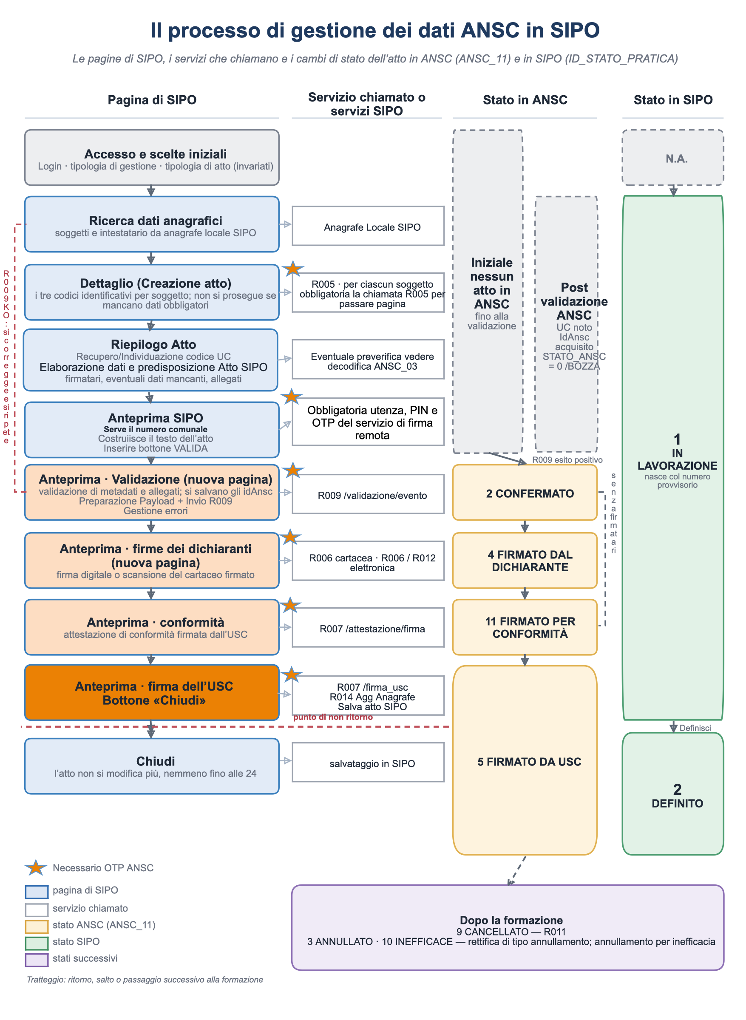
Il processo di gestione dei dati ANSC in SIPO [R2].

# | Punto del workflow | Servizio | Stato SIPO in uscita | Stato ANSC in uscita
1 | Accesso e scelte iniziali | — | 1 IN LAVORAZIONE, alla creazione della pratica | nessun atto
2 | Ricerca dati anagrafici | Anagrafe Locale SIPO | 1 IN LAVORAZIONE | nessun atto
3 | Dettaglio (Creazione atto) | R005 · per ciascun soggetto obbligatoria la chiamata R005 per passare pagina | 1 IN LAVORAZIONE | nessun atto
4 | Riepilogo Atto | Eventuale preverifica vedere decodifica ANSC_03 | 1 IN LAVORAZIONE | nessun atto (o 0 se i dati sono cambiati)
5 | Anteprima SIPO | Obbligatoria utenza, PIN e OTP del servizio di firma remota | 1 IN LAVORAZIONE | nessun atto
6 | Anteprima · Validazione (nuova pagina) | R009 /validazione/evento | 1 IN LAVORAZIONE | 2 CONFERMATO
7 | Anteprima · firme dei dichiaranti | R006 cartacea · R006 / R012 elettronica | 1 IN LAVORAZIONE | 4 FIRMATO DAL DICHIARANTE
8 | Anteprima · conformità | R007 /attestazione/firma | 1 IN LAVORAZIONE | 11 FIRMATO PER CONFORMITÀ
9 | Anteprima · firma dell’USC Bottone «Chiudi» | R007 /firma_usc · R014 Agg Anagrafe · Salva atto SIPO | 2 DEFINITO (3 se l’aggiornamento anagrafico non riesce) | 5 FIRMATO DA USC
10 | Chiudi | salvataggio in SIPO | 2 DEFINITO | 5 FIRMATO DA USC

Gli stati

In ANSC
Gli undici stati della decodifica ANSC_11 [R4], con il punto del workflow che li produce.
ID | Stato | Nel workflow
0 | BOZZA applicativa | nel nostro percorso compare come 0, ad uso applicativo.
1 | BOZZA | Solo dalla web app (bozza) o per la prenotazione del parto plurimo; nel nostro percorso compare come 0, ad uso applicativo.
2 | CONFERMATO | Dopo la validazione R009 riuscita.
3 | ANNULLATO | Dopo R011 su un atto non formato, o dopo la formazione con una rettifica di tipo annullamento.
4 | FIRMATO DAL DICHIARANTE | Dopo le firme dei dichiaranti, R006 o R012.
5 | FIRMATO DA USC | Dopo la firma dell’USC, R007 /firma_usc: l’atto è formato.
6 | GENERATO DA SISTEMA | Non prodotto dal percorso.
7 | APPROVATO | Non prodotto dal percorso (annotazioni).
8 | RIFIUTATA | Solo con il provvedimento di rifiuto, R016.
9 | CANCELLATO | Cancellazione della firma dell’ufficiale, R011.
10 | INEFFICACE | Annullamento per inefficacia, solo dalla web app.
11 | FIRMATO PER CONFORMITA | Dopo l’attestazione di conformità, R007 /attestazione/firma.

In SIPO
In SIPO lo stato è racchiuso in una sola colonna, MATR_USR.ATTO.ID_STATO_PRATICA, decodificata da CONF_STATO_PRATICA. Le righe di quella tabella non sono nel repository: alcune descrizioni sono ricavate dall’uso [R1].
ID | Significato | Origine dell’informazione
1 | In lavorazione | costante in ScConstantsBE.java:131; impostato a ogni creazione
2 | Definito | costante in ScConstantsBE.java:130; impostato da /finalizzaAtto
3 | Sospeso: aggiornamento anagrafico non riuscito o in attesa | costante in ScConstantsBE.java:129; impostato in InitFlow.java:220,264
4 | Annullato (dato non certo) | solo escluso dalle ricerche, not in (4,5) (dovrebbe essere l’annullamento di bozze)
5 | Cancellato | commento in decessi-be GestioneAttoContoller.java:467
6 / 7 | Rinuncia (divorzi), Inserito | dal nome findAllNotRinOrIns; esclusi dalle tendine

Il workflow usa 1 e 2. Il 3 compare se l’aggiornamento anagrafico che segue la definizione non riesce o resta in attesa, e torna a 2 con /annullaSospensioneAtto.

Gli stati locali dell’integrazione
ANSC_STATO_ATTO porta, accanto alla replica dello stato ANSC, due informazioni nostre [R9].
Colonna di ANSC_STATO_ATTO | Valori | Che cosa dice
ID_STATO / STATO | i codici di ANSC_11 con la loro descrizione, più IN_PREPARAZIONE e BOZZA_APPLICATIVA (0) | Lo stato dell’atto in ANSC. IN_PREPARAZIONE: in ANSC non c’è ancora nulla. 0: in ANSC c’è un atto confermato ma i dati sono cambiati dopo la validazione e vanno validati di nuovo; per ANSC coincide con 1 BOZZA.
COD_FASE | IN_LAVORAZIONE, UC_DETERMINATO, DOCUMENTI_ACQUISITI, PREVALIDATO, VALIDATO, FIRMATO, ANNULLATO | A che punto è la nostra lavorazione. Non si confonde con STATO: una sola delle due colonne ci appartiene.
COD_PAGINA_RIPRESA | DETTAGLIO, RIEPILOGO, ANTEPRIMA, VALIDAZIONE, FIRME_DICHIARANTI, CONFORMITA, FIRMA_USC | L’ultima pagina raggiunta: è quella che si riapre quando la redazione interrotta si riprende.

Il diagramma a stati
Ogni stato del diagramma è la coppia stato SIPO <-> stato ANSC. Sulle frecce, la pagina o il servizio che provoca il passaggio. Il riquadro viola raccoglie gli stati in cui la redazione si può interrompere e riprendere; la linea rossa è il punto di non ritorno.
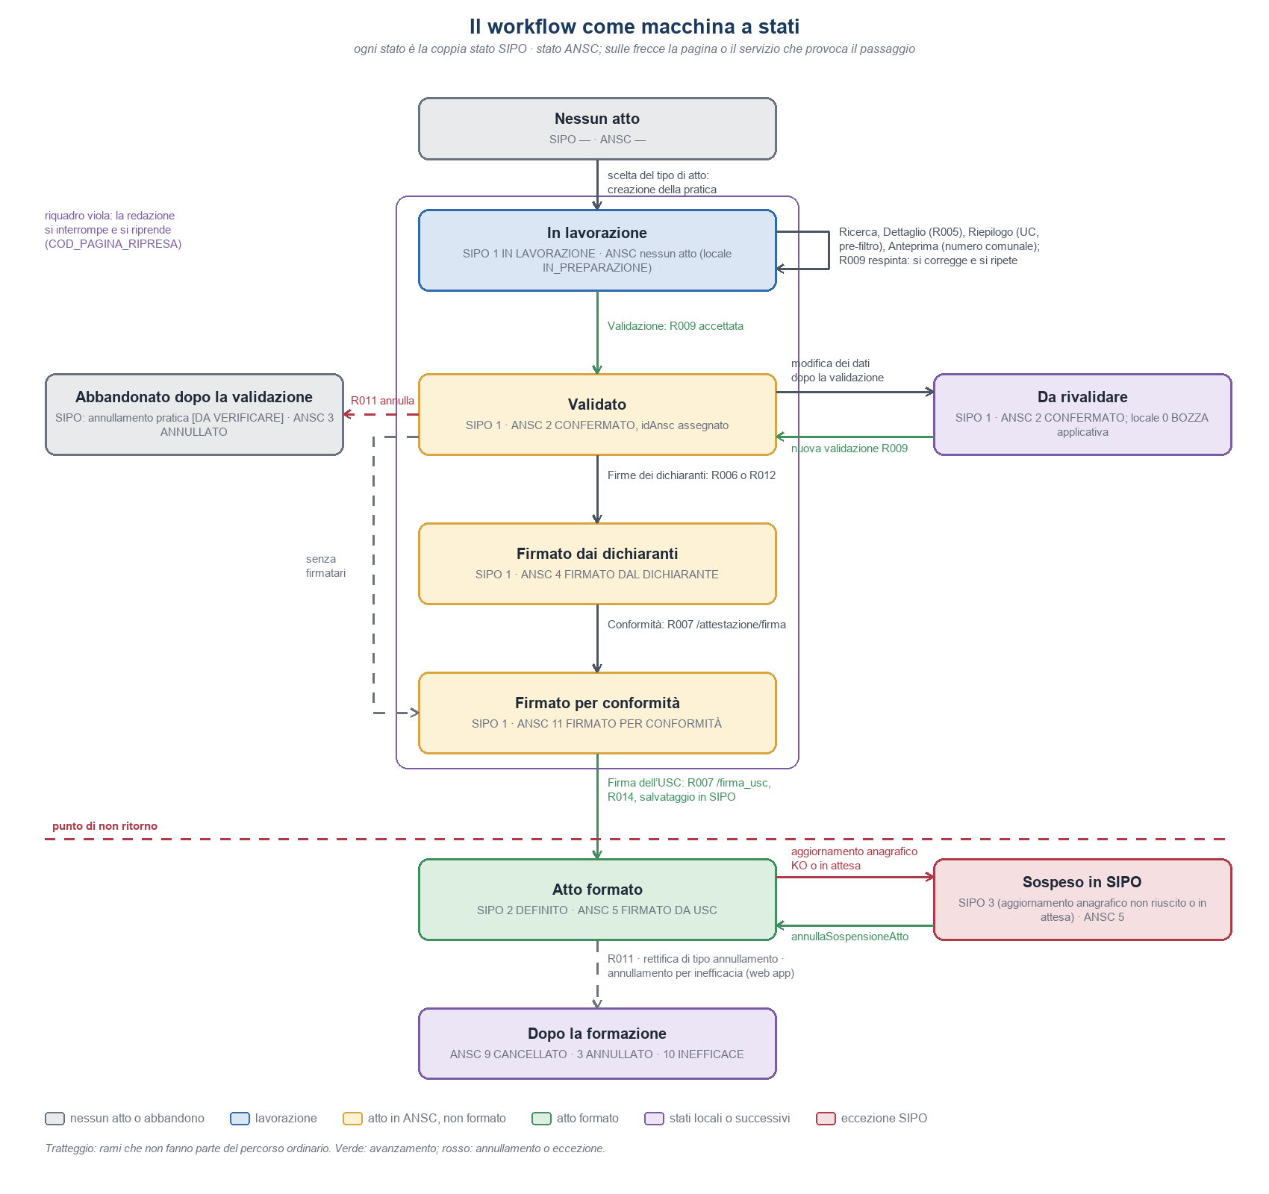
Il workflow come macchina a stati.

Da | A | Che cosa lo provoca
Nessun atto | In lavorazione | Scelta del tipo di atto: SIPO crea la pratica (/saveAtto).
In lavorazione | In lavorazione | Ricerca, dettaglio (R005), riepilogo, anteprima; una validazione respinta.
In lavorazione | Validato | R009 accettata.
Validato | Da rivalidare | Modifica dei dati dopo la validazione.
Da rivalidare | Validato | Nuova validazione R009.
Validato | Abbandonato | R011 annulla.
Validato | Firmato dai dichiaranti | R006 o R012.
Validato | Firmato per conformità | Senza firmatari: R007 /attestazione/firma.
Firmato dai dichiaranti | Firmato per conformità | R007 /attestazione/firma.
Firmato per conformità | Atto formato | R007 /firma_usc, R014 se richiesto, salvataggio in SIPO.
Atto formato | Sospeso in SIPO | Aggiornamento anagrafico non riuscito o in attesa.
Sospeso in SIPO | Atto formato | /annullaSospensioneAtto.
Atto formato | Dopo la formazione | R011, rettifica di tipo annullamento, annullamento per inefficacia dalla web app.

Accesso e scelte iniziali
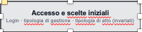
Login, scelta della tipologia di gestione e del tipo di atto: le pagine sono quelle di oggi e restano invariate. È qui che si scelgono il tipo atto e il Modello, da cui la configurazione ricava gli UC candidati; l’UC si determinerà più avanti, nel riepilogo.
Nella figura [R2]: «Accesso e scelte iniziali»; servizio: —.

Pagine
Pagina | Dove sta in SIPO | Intervento
Menu di SIPO | statocivile-web, menu dello stato civile | invariata
Scelta della tipologia di atto | statocivile-web, /sceltaTipologiaAtto (SceltaTipologiaAttoController) | invariata

-Home SIPO / Login
Accesso Standard Sipo
-Scelta della tipologia di gestione
Dopo il login da questa pagina si può scegliere la tipologia di atto da gestire.
Questo punto rimane invariato.
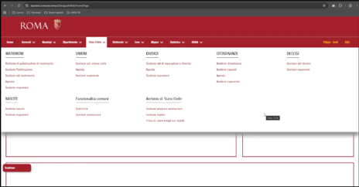
Schermata di SIPO: -Scelta della tipologia di gestione.
-Scelta della tipologia di atto
In questa pagina si può selezionare nel dettaglio quale tipologia di atto si vuole fare. Questa pagina di selezione del tipo atto, successiva alla scelta della gestione permette di identificare con maggiore dettaglio quale UC dovrà essere sviluppato. Alcuni dati delle pagine successive potranno qualificare meglio lo UC.
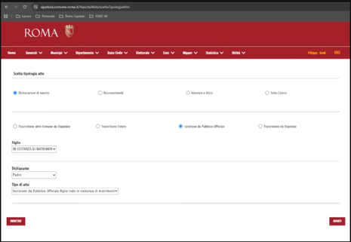
Schermata di SIPO: -Scelta della tipologia di atto.

Servizi ANSC chiamati
Servizio | Che cosa fa qui
— | Nessuna chiamata ad ANSC.

Stati
 | In ingresso | In uscita
Stato SIPO | — | 1 IN LAVORAZIONE, alla creazione della pratica
Stato ANSC | nessun atto | nessun atto
Pagina di ripresa |  | — (la riga dell’atto nasce nel dettaglio)

Transizioni
Avanti: alla ricerca dei dati anagrafici.

Ricerca dati anagrafici
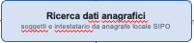
Si cercano nell’anagrafe locale di SIPO i soggetti dell’atto, fra cui l’intestatario. Nessuna chiamata ad ANSC: l’identificazione nazionale avviene nella pagina successiva.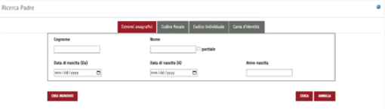
Nella figura [R2]: «Ricerca dati anagrafici»; servizio: Anagrafe Locale SIPO.

Pagine
Pagina | Dove sta in SIPO | Intervento
Ricerca del soggetto | statocivile-web, /ricercaSoggetto (RicercaSoggettoController); per la nascita i frammenti dei genitori di nascita-web | invariata, salvo l’indicazione dell’intestatario

Servizi ANSC chiamati
Servizio | Che cosa fa qui
— | Nessuna chiamata ad ANSC: «Anagrafe locale SIPO».

Modifiche richieste
Questa pagina consente a SIPO di recuperare, se ci sono, i dati dei soggetti di un Atto. Permette inoltre di inserire ex-novo i dati dei soggetti.
In questa pagina è richiesta una sola modifica ovvero l’inserimento (suggeriamo in alto prima della parte operativa) del codice dello UC identificato (possibile solo dopo avere acceduto la pagina del Riepilogo Atto) ed il codice dell’atto ANSC (questo è possibile solo se è già stato fatto un tentativo andato a buonfine di validazione nella pagina Anteprima di Validazione ANSC).

Tabelle coinvolte
Le tabelle di SIPO, con l’endpoint che le raggiunge [R5]:
Tabella SIPO | Uso | Endpoint e note
SOGGETTO (MATR_USR) | lettura e scrittura | /getRicercheAnagraficheStatoCivile, /insertSoggetto (statocivile-be, SoggettoController e GestioneSoggettoController)
ANAG_USR.SOGGETTO | lettura | /findIdSoggettoFromAnagrafe: il legame con l’anagrafe per CODICE_INDIVIDUALE

Le tabelle dell’integrazione [R1]:
Tabella | Uso | Che cosa
SOGGETTI_USECASE | lettura | Chi è l’intestatario per l’UC, secondo il capitolo 13.
ANSC_SOGGETTO_IDENTIFICATIVI | Lettura scrittura | Identificativi IdSoggettoANSC, idAnpr, IdUnicoNazionale

Stati
 | In ingresso | In uscita
Stato SIPO | 1 IN LAVORAZIONE | 1 IN LAVORAZIONE
Stato ANSC | Nessuno stato al primo passaggio; Stato 0 se già si è passati per la validazione | Nessuno stato al primo passaggio; Stato 0 se già si è passati per la validazione
Pagina di ripresa |  | —

Transizioni
Avanti: al dettaglio.
Indietro: alla scelta del tipo di atto.
Dopo la scelta di dettaglio della tipologia dell’atto, per tutti gli atti appare la schermata che permette di inserire i dati dei soggetti.
Una prima modifica potrebbe già apparire in questo punto: ovvero identificare quale dei soggetti previsti all'atto sarà l’intestatario. Questa operazione sarà semplificata dall’interrogazione della tabella SOGGETTI_USECASE che permette di identificare per ogni UC quale sia l’intestatario. Questo elemento è importante in quanto è necessario, per gli intestatari, avere associato, se esistente, i tre codici: idAnpr, identificativoUnicoNazionale e IdSoggettoANSC. Questi dati possono essere recuperati tramite la funzionalità R005 in una delle pagine successive. Questa funzionalità dovrà essere richiamata usando l’opzione “intestatario”.
Un Tab aggiuntivo “ANSC” e/o dati aggiunti nel tab “Codice Individuale” possono essere una prima possibile implementazione. Questo presuppone però che venga aggiunta una tabella in grado di legare il “Codice individuale” al codice ansc. Da decidere se necessaria.
Un possibile contro è legato al fatto che sarebbe richiesto l’uso di un OTP valido.
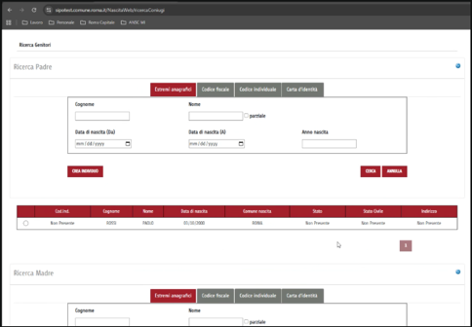
Schermata di SIPO: Dati Anagrafici (inserimento variazione Dati Anagrafici) Inserimento dei dati soggetti tra cui l’intestatario. Azione -> “AVANTI”.

Indicazioni per gli sviluppatori
Usare la tabella SOGGETTI_USECASE per sapere chi sia l’intestatario. Quella tabella è però sfruttabile solo quando lo Use Case è già stato identificato, pertanto, l’identificazione dell’intestatario sarà possibile solamente se si ritorna a questa pagina dopo aver proceduto alle pagine che seguono. Lo UC verrà determinato solo nel riepilogo: qui sono noti gli UC candidati del Modello (quelli possibili), non l’UC definitivo.
Se a questa pagina vi si arriva, tornando indietro da pagine successive oppure riaprendo un atto la cui redazione è stata interrotta, o in bozza, che abbia già effettuato una validazione ANSC andata a buon fine, dovranno essere mostrati a video sia il codice/descrizione dello UC che, se assegnato, anche l’IdANSC dell’atto.

Dettaglio (creazione atto)
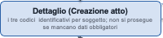
La maschera dell’atto, con i dati dei soggetti. Si aggiungono, per ciascun soggetto, un pulsante per la ricerca in ANSC e i i campi necessari per tre codici che ne risultano ovvero:
- identificativo della scheda ANPR,
- identificativo unico nazionale,
- identificativo del soggetto in ANSC.
Non si prosegue se mancano dati obbligatori ovvero i dati dell’intestatario dell’atto. Per gli altri soggetti la ricerca è opzionale anche se fortemente consigliata.
Nella figura [R2]: «Dettaglio (Creazione atto)»; servizio: R005 · per ciascun soggetto obbligatoria la chiamata R005 per passare pagina.

Pagine
Pagina | Dove sta in SIPO | Intervento
Dettaglio dell’atto | Es: nascita-web, maschere AttoNascitaTipoNN (estendono AttoNascitaTipo00Controller) | modificata: pulsante di ricerca ANSC per soggetto e i tre codici nella scheda

Servizi ANSC chiamati
Servizio | Che cosa fa qui
R005 | Consultazione dei soggetti, per ciascun soggetto; richiede l’OTP di sessione. Per l’intestatario la ricerca è obbligatoria, non il risultato.

Tabelle coinvolte
Le tabelle di SIPO, con l’endpoint che le raggiunge [R5]:
Tabella SIPO | Uso | Endpoint e note
ATTO, ATTO_NASCITA, ATTO_NASCITA_SOGGETTO, ATTO_NASCITA_EXTEND, SOGGETTO | scrittura | /saveAttoNascita (nascita-be, SalvataggioController): il salvataggio dell’atto di nascita
ANAG_USR.SOGGETTO | scrittura, solo se vuote | ID_SCHEDA_ANPR e ID_UNICO_NAZIONALE dalla risposta di R005

Le tabelle dell’integrazione [R1]:
Tabella | Uso | Che cosa
ANSC_SOGGETTO_IDENTIFICATIVI | scrittura | L’identificativo ANSC del soggetto e l’esito della ricerca.
ANSC_STATO_ATTO | scrittura | Nasce la riga dell’atto: COD_FASE IN_LAVORAZIONE, COD_PAGINA_RIPRESA DETTAGLIO.
ANSC_LOG_AUDIT | scrittura | Fase SOGGETTO, con richiesta e risposta.
SOGGETTI_USECASE | lettura | Chi è l’intestatario per l’UC, secondo il capitolo 13.

Stati
 | In ingresso | In uscita
Stato SIPO | 1 IN LAVORAZIONE | 1 IN LAVORAZIONE
Stato ANSC | Nessuno se nuovo atto; 0 se proveniente da verifica | Nessuno se nuovo atto; 0 se proveniente da verifica
Pagina di ripresa |  | DETTAGLIO

Transizioni
- Avanti: al riepilogo, solo se le ricerche obbligatorie sono state fatte e non mancano dati obbligatori.
- Indietro: alla ricerca dei dati anagrafici.

Dal capitolo 13 dell’analisi
Dettaglio dei soggetti e metadati
È in questa pagina di dettaglio che devono essere introdotti i necessari controlli per assegnare i tre codici importanti per la compilazione del payload di ANSC:
IdANPR, IdentificativoUnicoNazionale e IdSoggettoAnsc. Questi dati possono essere recuperati tramite la funzionalità R005.
È necessario effettuare degli interventi su questa pagina aggiungendo, per ogni soggetto, un bottone in grado di effettuare la ricerca ANSC e riportare i 3 campi ottenuti in appositi campi da aggiungere alla card dei soggetti. Il destinatario dell’atto deve essere identificato in quanto per questo soggetto la ricerca deve essere obbligatoria (il risultato no).
NOTA: È possibile che ANSC restituisca una lista di nominativi tra cui scegliere quello giusto. Fare attenzione perché la scelta di un soggetto con i dati ANSC potrebbe invalidare alcune informazioni in SIPO.
Gli eventuali dati ANSC mancanti (quelli classificati come obbligatori che non hanno corrispondenza SIPO) devono essere mostrati in questa pagina senza che sia possibile proseguire senza che siano sanate le mancanze.
A questo punto abbiamo due scelte a livello di DB. La prima consiste nell’aggiungere un campo IdSoggettoANSC nella tabella dove si trovano gli altri due codici (è la scelta più immediata) e l’altra è quella di utilizzare una strategia basata sull’implementazione di una nuova tabella (ANSC_SOGGETTO_IDENTIFICATIVI) che non dovrebbe alterare le normali operazioni SIPO.
I tre codici si potranno eventualmente registrare come descritto in «ANSC_SOGGETTO_IDENTIFICATIVI»: i due codici ANPR sul soggetto anagrafico, dove esistono già, e l’identificativo ANSC nella tabella nuova.
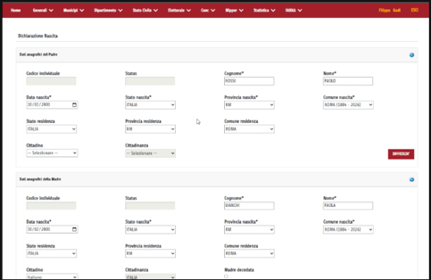
Schermata di SIPO: Pagina di Dettaglio dei soggetti e metadati su cui intervenire.

Indicazioni per lo sviluppo
- La pagina deve permettere la ricerca per ciascun soggetto; la rende obbligatoria per il solo intestatario (OP-76 e).
- La ricerca richiede l’OTP.
- ANSC può restituire più soggetti fra cui scegliere, e la scelta può invalidare dati già scritti in SIPO.

Riepilogo atto
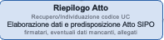
A questo punto si determina l’UC e si mostrano codice e la relativa descrizione (ANSC_03), i firmatari con il loro contrassegno, i documenti previsti e i dati ANSC mancanti. Non si prosegue finché la pre-verifica non è soddisfatta; nella prima fase il controllo può essere semplificato. Se l’atto ha già un identificativo nazionale lo si deve mostrare.
In questa pagina dovranno essere mostrati oltre al codice e descrizione anche l’identificativo ANSC se già assegnato

Pagine
Pagina | Dove sta in SIPO | Intervento
Riepilogo dell’atto | statocivile-web, /dettaglioAttoStatoCivile (DettaglioAttoStatoCivileController) | modificata, o una pagina nuova richiamata da un pulsante: la scelta è dei realizzatori

Servizi ANSC chiamati
Servizio | Che cosa fa qui
— | Nessuna chiamata obbligatoria: determinazione dell’UC e pre-verifica sono locali.
R001 | Invio dei documenti, se avviene qui (OP-76 a).

Tabelle coinvolte
Le tabelle di SIPO, con l’endpoint che le raggiunge [R5]:
Tabella SIPO | Uso | Endpoint e note
V_RIEPILOGO_ATTO_GEN, GTT_RIEPILOGO_ATTO | lettura | /getRiepilogoAttoGen (statocivile-be, DettaglioAttiController)
V_DETTAGLIO_ATTO_GEN, GTT_DETTAGLIO_ATTO | lettura | /getDataDettaglioAtto
ATTO | lettura | /getStatoByIdAtto: lo stato della pratica
ALLEGATO (MATR_USR) | scrittura | I documenti caricati, nello stato 0 «Caricato in SIPO»

Le tabelle dell’integrazione [R1]:
Tabella | Uso | Che cosa
ANSC_CFG_UC | lettura | La determinazione dell’UC. La logica di scelta (LOGICA_DI_SCELTA) è un codice libero, senza catalogo: la valuta il codice applicativo.
ANSC_CFG_CAMPO, VALORE_DOMINIO | lettura | La pre-verifica dei dati e loro obbligatorietà.
ALLEGATI_USECASE, SOGGETTI_USECASE | lettura | I documenti e i firmatari previsti dall’UC.
firmatari | scrittura | Chi firma e in quale modo.
ALLEGATO | Scrittura | I documenti scelti e caricati
ANSC_STATO_ATTO | scrittura | ID_UC_ANSC, COD_LOGICA, COD_ORIGINE_UC; COD_FASE UC_DETERMINATO; COD_PAGINA_RIPRESA RIEPILOGO.
ANSC_LOG_AUDIT | scrittura | Fasi DETERMINAZIONE e PREVERIFICA.

Stati
 | In ingresso | In uscita
Stato SIPO | 1 IN LAVORAZIONE | 1 IN LAVORAZIONE
Stato ANSC | nessun atto (o 2 se si torna dopo la validazione) | nessun atto (o 0 se i dati sono cambiati)
Pagina di ripresa |  | RIEPILOGO

Transizioni
- Avanti: all’anteprima, con la pre-verifica soddisfatta.
- Indietro: al dettaglio.
Riepilogo
Cliccando “Avanti” il sistema mostra una pagina di riepilogo dell’atto.
A questo punto si dovrà mostrare lo UC (Codice e descrizione -decodifica ANSC_03), la lista degli allegati possibili, la lista dei soggetti firmatari su cui poter modificare il flag di firma. In questa schermata può essere modificato il flag_firmatario.
Se fosse già stato acquisito l’ID dell’atto ANSC deve essere mostrato. Ad esempio, tornando indietro per aggiornare dati errati o mancanti.
Dovranno inoltre essere mostrati, rispetto allo specifico UC, se alcuni dati essenziali siano mancanti.
A questa finestra, dunque, dovrebbero essere aggiunte delle parti oppure essere introdotto un bottone (scelta preferibile) che rimanda ad una nuova pagina in cui verranno raccolte e validate le informazioni necessarie.
Riportiamo come esempio la corrispondente pagina di Milano:
La scelta di quale soluzione viene demandata alla sensibilità del gruppo di sviluppatori che dovranno decidere sulla base della complessità realizzativa in modo da ottimizzare i tempi.
La cosa importante è che non dovrà essere possibile proseguire nell’atto fin quando tutti i presupposti di obbligatorietà dei dati ANSC non siano soddisfatti tramite una funzionalità di pre-verifica (in questa prima fase di rilascio questo controllo potrà essere omesso o molto semplificato; ci sarà una seconda fase di analisi in accordo con il cliente per evidenziare eventuali specifiche richieste).
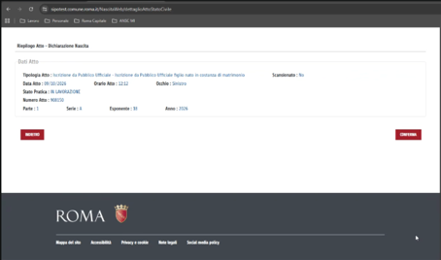
Schermata di SIPO: Riepilogo a cui aggiungere le ulteriori informazioni.
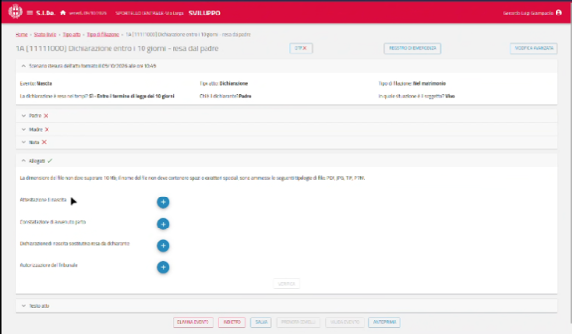
Schermata di SiDe: Riepilogo.

Elementi per gli sviluppatori
In questa pagina viene effettuato l’invio dei documenti (OP-76 a) e salvato il codice nella tabella.

Anteprima SIPO

Si costruisce il testo dell’atto e si acquisisce il numero comunale definitivo, quello della numerazione digitale (lo stesso della web app): senza di esso l’atto non si salva in ANSC, e va mostrato. Si aggiunge il pulsante «Valida». Per un atto digitale la posizione dell’«occhio» non serve più, salvo, eventualmente, per il registro di emergenza.
Nella figura [R2]: «Anteprima SIPO»; servizio: Obbligatoria utenza, PIN e OTP del servizio di firma remota.

Pagine
Pagina | Dove sta in SIPO | Intervento
Anteprima dell’atto | statocivile-web, /anteprimaAttoStatoCivile (AnteprimaAttoController) | modificata: numero comunale e pulsante «Valida»

Servizi ANSC chiamati
Servizio | Che cosa fa qui
— | Nessuna chiamata ad ANSC (R010, l’anteprima di ANSC, resta facoltativa).
be-numeratore-comunale (POST /richiesta) | Lo stacco del numero comunale: è un servizio del Comune, non di ANSC.

Tabelle coinvolte
Le tabelle di SIPO, con l’endpoint che le raggiunge [R5]:
Tabella SIPO | Uso | Endpoint e note
ATTO | lettura e scrittura | /generaAnteprimaAtto, /salvaPosizioneOcchio e /recuperaPosizioneOcchio (statocivile-be, AnteprimaAttoController)
ATTO (numero) | scrittura | Il numero comunale va salvato anche sull’atto di SIPO: la colonna è da decidere (OP-60)

Le tabelle dell’integrazione [R1]:
Tabella | Uso | Che cosa
PRENOTAZIONE_ATTI, DATI_ATTO_ESTERNO | scrittura | Il numero staccato, nello stato 1 Disponibile.
ANSC_STATO_ATTO | scrittura | NUMERO_ATTO; TXT_EVENTO con il modello evento costruito; COD_PAGINA_RIPRESA ANTEPRIMA.
ANSC_LOG_AUDIT | scrittura | Fase PAYLOAD.

Stati
 | In ingresso | In uscita
Stato SIPO | 1 IN LAVORAZIONE | 1 IN LAVORAZIONE
Stato ANSC | Nessuno se nuovo atto; 0 se proveniente da verifica | Nessuno se nuovo atto; 0 se proveniente da verifica
Pagina di ripresa |  | ANTEPRIMA

Transizioni
- Valida: alla pagina di validazione.
- Indietro: al riepilogo.

Note
Anteprima
Questa pagina è quella che richiederà maggiori interventi in quanto è qui che deve essere definito l’atto e tutti gli adempimenti accessori.
Il cambiamento più importante è il fatto che a questo punto il codice dell’atto deve essere quello definitivo e non quello provvisorio. Deve essere acquisita la nuova numerazione digitale comunale dell’atto (la stessa della WebApp). Questo elemento è fondamentale per poter salvare l’atto su ANSC (DOVRA’ ESSERE MOSTRATO).
Questo numero comunale dovrà essere salvato nell’atto sulle tabelle SIPO.
Diventa inutile, per un atto digitale la definizione dell’”Occhio”. Potrebbe però essere utile per il registro di emergenza.
Deve essere aggiunta a questa pagina una sezione oppure una pagina aggiuntiva che permetta di firmare in modo digitale o di importare l’atto firmato da tutti i firmatari tramite scanner.” Questo processo è spiegato nel capitolo 13.1
E’ importante che in questa fase venga generato un atto da far firmare denominato “certificato di conformità” a firma dell’USC.
Una volta che l’atto definitivo viene firmato dall’USC non potrà più essere modificato.
IMPORTANTE: Il salvataggio dell’atto in ANSC determina anche il salvataggio in SIPO.
NOTA: In questa pagina bisognerà fare particolare attenzione a verificare la completezza dei dati prima del tentativo di invio ad ANSC e dovranno essere valutati attentamente i codici di errori che ANSC restituirà.
Il bottone “Definisci” deve cambiare ed essere denominato “stampe”

Schermata di SIPO: Anteprima.
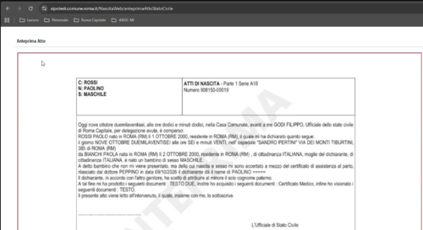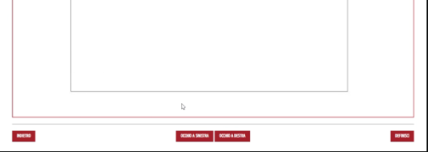

Schermata di SIPO: Anteprima.

Note per gli sviluppatori
La pagina, prima di proseguire, deve avvertire l’operatore che per completare l’atto sarà necessario essere in possesso di utenza, PIN e OTP del servizio di firma remota.
Il pulsante «Definisci» di questa pagina dovrà essere rinominato in «VALIDA» (OP-76 c).

Le pagine nuove: parti e comportamento comuni
Le quattro pagine nuove — Validazione, Firme dei dichiaranti, Conformità e Firma dell’USC — hanno una parte comune, che il capitolo descrive una volta sola; i capitoli delle singole pagine la danno per presupposta. Le ipotesi di schermata seguono lo stile delle pagine esistenti di SIPO [R8]: testata rossa, menu orizzontale, pannelli con barra grigia, etichette sopra i campi, pulsanti rettangolari in maiuscolo. Il contenuto viene dai contratti di ANSC, dalle schermate di Side del capitolo 13.1 dell’analisi [R1] e dal documento di Milano sull’attestato di conformità [R6]. I valori mostrati sono di esempio.

Le parti comuni
La testata dell’atto. Apre ogni pagina: caso d’uso ANSC con la descrizione (ANSC_03), numero comunale, identificativo nazionale, stato ANSC, stato SIPO, ufficiale dello stato civile e tempo residuo dell’OTP di sessione. È ciò che dice all’operatore quale atto ha davanti e a che punto è.
Una schermata per pagina, con il banner di arrivo. Le pagine nuove sono schermate separate di SIPO, ciascuna con il proprio titolo, come le maschere esistenti; si passa dall’una all’altra con i pulsanti. Ogni schermata si apre con un banner verde che dice da quale schermata si arriva e che cosa è cambiato — il numero comunale staccato, l’identificativo nazionale assegnato, lo stato ANSC raggiunto: è il punto in cui l’operatore vede la transizione. Tornando INDIETRO il banner non compare, perché i dati non cambiano.
I pulsanti con lo stesso comportamento ovunque. INDIETRO torna alla pagina precedente senza toccare i dati. INTERROMPI lascia la redazione: la riga resta com’è all’ultimo salvataggio, senza contrassegno, e la redazione si riprende dalla ricerca degli atti. ELIMINA EVENTO annulla l’atto in ANSC con R011, solo se l’atto ha l’identificativo nazionale e prima della firma dell’USC; chiede conferma. Il pulsante che porta avanti è a destra e resta disabilitato finché la pagina non ha raggiunto il proprio esito.

Il percorso fra le schermate
La figura mostra le schermate in sequenza, dall’anteprima di SIPO all’esito della chiusura. Su ogni passaggio ci sono il pulsante che lo provoca, il servizio chiamato e lo stato che ne risulta; il tratteggio indica i passaggi che saltano una schermata, quando l’atto non ha firmatari o non ha allegati da attestare. Le schermate sono quelle dei capitoli seguenti, ridotte.
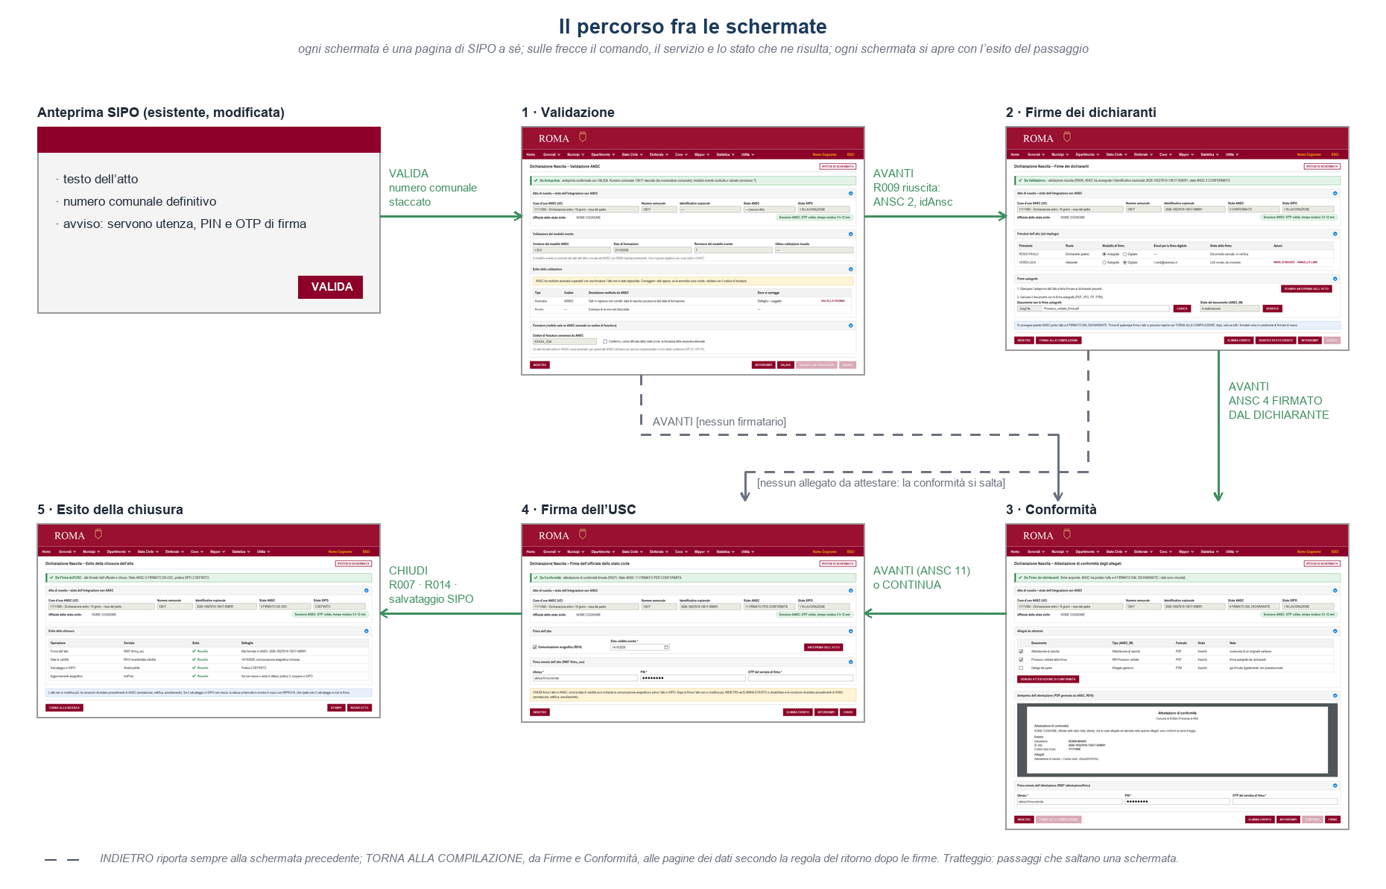
Il percorso fra le schermate.
Schermata di partenza | Comando [condizione] | Schermata di arrivo | Che cosa dice il banner di arrivo
Anteprima SIPO | VALIDA | Validazione | Numero comunale staccato, modello evento costruito e salvato.
Validazione | AVANTI [ci sono firmatari] | Firme dei dichiaranti | Validazione riuscita (R009): identificativo nazionale, stato ANSC 2 CONFERMATO.
Validazione | AVANTI [nessun firmatario] | Conformità | Lo stesso esito della validazione.
Firme dei dichiaranti | AVANTI | Conformità | Firme acquisite: stato ANSC 4 FIRMATO DAL DICHIARANTE, dati vincolati.
Validazione o Firme dei dichiaranti | AVANTI [nessun allegato da attestare] | Firma dell’USC | L’esito della schermata di partenza e che la conformità non serve.
Conformità | AVANTI o CONTINUA | Firma dell’USC | Attestazione firmata (R007): stato ANSC 11 FIRMATO PER CONFORMITÀ; con CONTINUA, nessun allegato attestato.
Firma dell’USC | CHIUDI | Esito della chiusura | Atto firmato e chiuso; la schermata riporta l’esito di firma, data di validità, salvataggio in SIPO e aggiornamento anagrafico.
qualunque | INDIETRO | schermata precedente | Nessun banner: i dati non cambiano.
Firme dei dichiaranti, Conformità | TORNA ALLA COMPILAZIONE [regola del ritorno dopo le firme] | pagine dei dati | Dati riaperti: stato 0, firme decadute, nuova validazione da fare.

Il comportamento comune
Il diagramma riunisce i passaggi che possono avvenire in qualunque delle quattro pagine: la sessione con ANSC da rinnovare, l’esito da accertare quando ANSC non risponde, l’interruzione e la ripresa, l’eliminazione dell’evento. Nelle figure delle singole pagine non sono ripetuti.
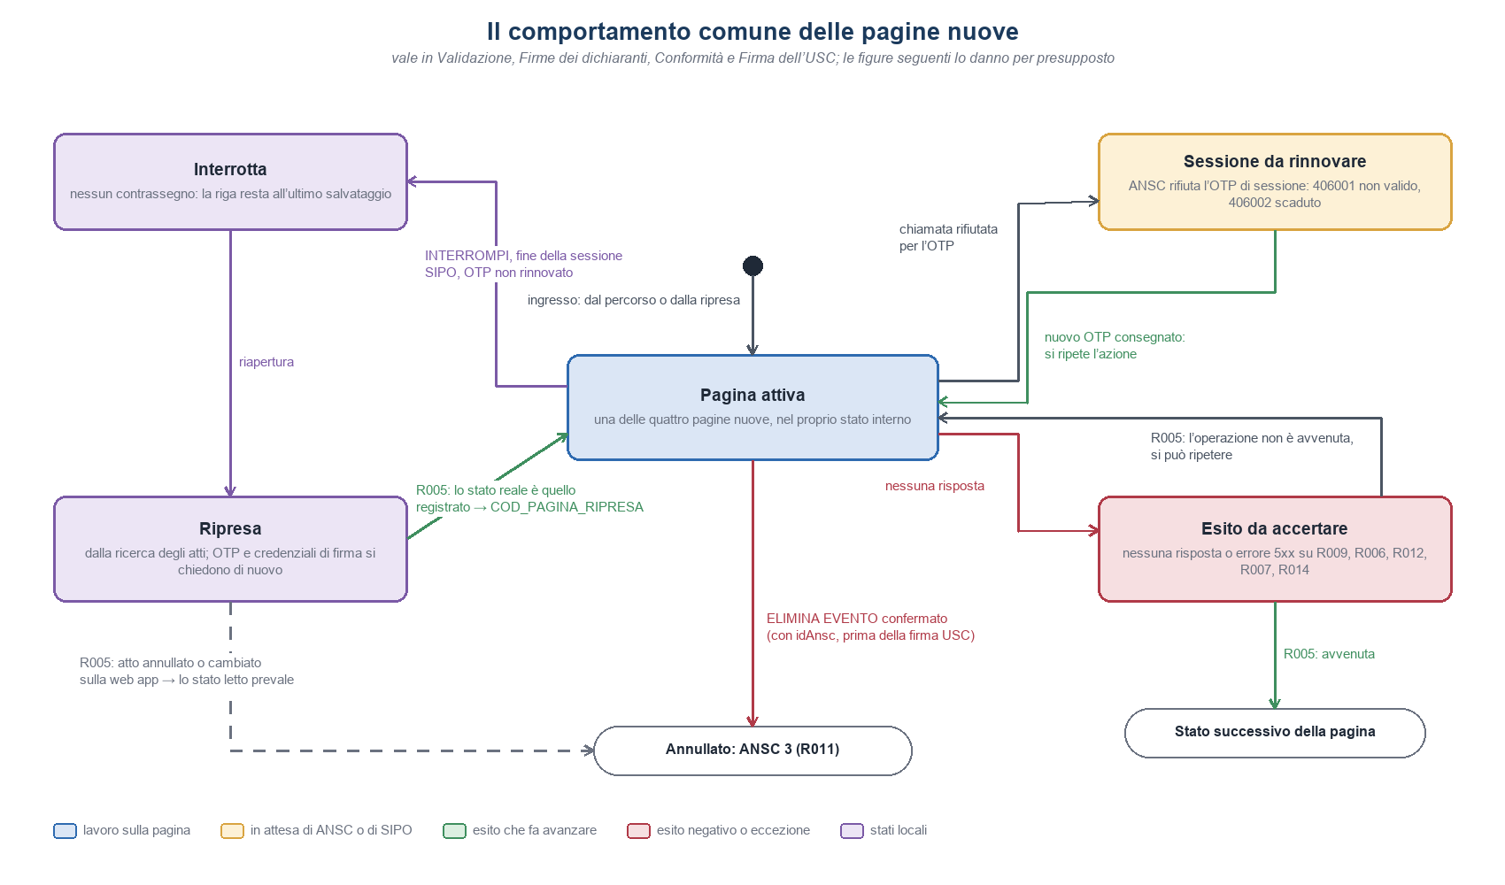
Il comportamento comune delle pagine nuove.
Da | Evento [condizione] | A | Effetti
Pagina attiva | chiamata rifiutata per l’OTP di sessione (406001 non valido, 406002 scaduto) | Sessione da rinnovare | Si chiede un nuovo OTP, generato sulla web app di ANSC. Codici d’errore di ANSC.
Sessione da rinnovare | nuovo OTP consegnato al concentratore | Pagina attiva | Si ripete l’azione interrotta.
Pagina attiva | nessuna risposta o errore 5xx su R009, R006, R012, R007, R014 | Esito da accertare | Nessun nuovo invio alla cieca: si legge lo stato con R005.
Esito da accertare | R005: l’operazione non è avvenuta | Pagina attiva | L’azione si può ripetere.
Esito da accertare | R005: l’operazione è avvenuta | stato successivo della pagina | Si registrano i valori letti.
Pagina attiva | INTERROMPI, fine della sessione di SIPO, OTP non rinnovato | Interrotta | Nessun contrassegno: modello evento, pagina e revisione sono già salvati dall’ultimo cambio di pagina o dall’ultima chiamata.
Interrotta | riapertura dalla ricerca degli atti | Ripresa | OTP di sessione e credenziali di firma remota si chiedono di nuovo: non si conservano.
Ripresa | R005: lo stato reale è quello registrato | Pagina attiva | Si riapre la pagina registrata in COD_PAGINA_RIPRESA.
Ripresa | R005: atto annullato o cambiato sulla web app | stato letto | Lo stato letto prevale su quello registrato e lo sostituisce.
Pagina attiva | ELIMINA EVENTO confermato [atto con idAnsc, prima della firma dell’USC] | Annullato | R011; ANSC 3 ANNULLATO. Effetti sulla pratica di SIPO e sul numero comunale: WF-21.

Anteprima · Validazione
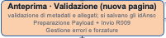
Pagina nuova, simile a quella di Side: si predispone il modello evento (payload) e lo si invia a R009, che valida metadati e allegati. Finché la validazione non riesce si torna a qualunque pagina precedente a correggere senza che venga alterato lo stato ansc. Se riesce, R009 restituisce l’identificativo nazionale dell’atto e quelli dei soggetti che ANSC conosce, che dovranno essere salvati e dovranno correggere/aggiornare i dati Sipo.
Questa pagina deve prevedere un’area nella quale mostrare e gestire i ritorni di eventuali errori. Eventuali “forzature” dovranno essere gestite in questa pagina.
Nella figura [R2]: «Anteprima · Validazione (nuova pagina)»; servizio: R009 /validazione/evento.

Pagine
Pagina | Dove sta in SIPO | Intervento
Validazione | nuova | da realizzare, sul modello di Side

Servizi ANSC chiamati
Servizio | Che cosa fa qui
R009 | /validazione/evento: deposita l’evento e restituisce idAnsc. Una risposta 400 non crea nulla in ANSC.

Tabelle coinvolte
Le tabelle di SIPO, con l’endpoint che le raggiunge [R5]:
Tabella SIPO | Uso | Endpoint e note
ANAG_USR.ATTO (ID_ATTO_ANSC, ANNO_ANSC, DATA_ANSC) | da decidere | Le colonne ANSC che SIPO ha già sull’atto di anagrafe (OP-29)

Le tabelle dell’integrazione [R1]:
Tabella | Uso | Che cosa
ANSC_STATO_ATTO | scrittura | ID_ANSC, stato 2 CONFERMATO (ID_STATO e STATO), TS_VALIDAZIONE; COD_FASE VALIDATO; COD_PAGINA_RIPRESA VALIDAZIONE.
ANSC_SOGGETTO_IDENTIFICATIVI | scrittura | Gli identificativi dei soggetti restituiti.
forzatura_validazione | scrittura | Il codice di forzatura, se ANSC lo concede.
DATI_ATTO_ESTERNO | scrittura | Il numero comunale passa a 2 Utilizzato, con l’identificativo nazionale.
ANSC_LOG_AUDIT | scrittura | Fase DEPOSITO.

Stati
 | In ingresso | In uscita
Stato SIPO | 1 IN LAVORAZIONE | 1 IN LAVORAZIONE
Stato ANSC | nessun atto (o 0) | 2 CONFERMATO
Pagina di ripresa |  | VALIDAZIONE

Transizioni
R009 accettata: alle firme dei dichiaranti, o alla conformità se non ci sono firmatari.
R009 respinta: si torna alle pagine dei dati, si corregge e si ripete.
Timeout: esito indeterminato, si accerta con R005; mai un nuovo invio alla cieca.

Ipotesi di schermata
La pagina tiene la testata dell’atto e, a sinistra, il testo dell’atto con la filigrana ANTEPRIMA. A destra mostra il modello evento inviato ad ANSC, diviso nelle sezioni del mapping dell’UC (per l’UC 2101: formazione atto, dettagli evento, deceduto, comparente, dati del decesso, atto di nascita del deceduto, formula, allegati) e presentato ad accordion: ogni sezione porta il numero dei campi e un check, verde se ANSC non vi segnala nulla, rosso per un errore, arancione per un’anomalia superabile; aperta, mostra i valori inviati e, sul campo segnalato, il collegamento CORREGGI NEL DETTAGLIO. Sotto, l’esito nella forma della risposta di ANSC: idOperazione e forcingCode della testata, poi i messaggi degli elenchi errors, warnings e infos con code, severity e text.
All’apertura la pagina non attende un comando: chiama R009 con i dati raccolti nelle pagine precedenti e, nell’attesa, mostra le sezioni senza check e l’esito «Validazione in corso»; i pulsanti restano inattivi.
Se ANSC respinge i dati, l’esito elenca gli errori e la sezione interessata si apre sul campo da correggere. Si torna alle pagine dei dati con CORREGGI NEL DETTAGLIO o TORNA AI DATI; VALIDA DI NUOVO ripete la chiamata.
Se ANSC restituisce un codice di forzatura si attiva FORZA LA VALIDAZIONE, riservato all’ufficiale dello stato civile. Il pulsante apre una finestra «Attenzione!» con le anomalie restituite e il codice: PROSEGUI ACCETTANDO LE ANOMALIE ripete R009 con il forcingCode e registra la forzatura in forzatura_validazione; TORNA ALLA COMPILAZIONE la chiude.
Se la validazione riesce, un messaggio lo dice e riporta l’identificativo nazionale e lo stato 2 CONFERMATO; PROSEGUI porta alla pagina successiva, le firme dei dichiaranti o, senza firmatari, la conformità.
Due elementi non sono dichiarati dalle fonti ANSC: in quale elenco della risposta e con quale code arrivino le anomalie superabili, e se il text di un messaggio contenga il percorso del campo, che serve per accendere il check della sezione giusta. Le figure li assumono e vanno verificati in preproduzione.
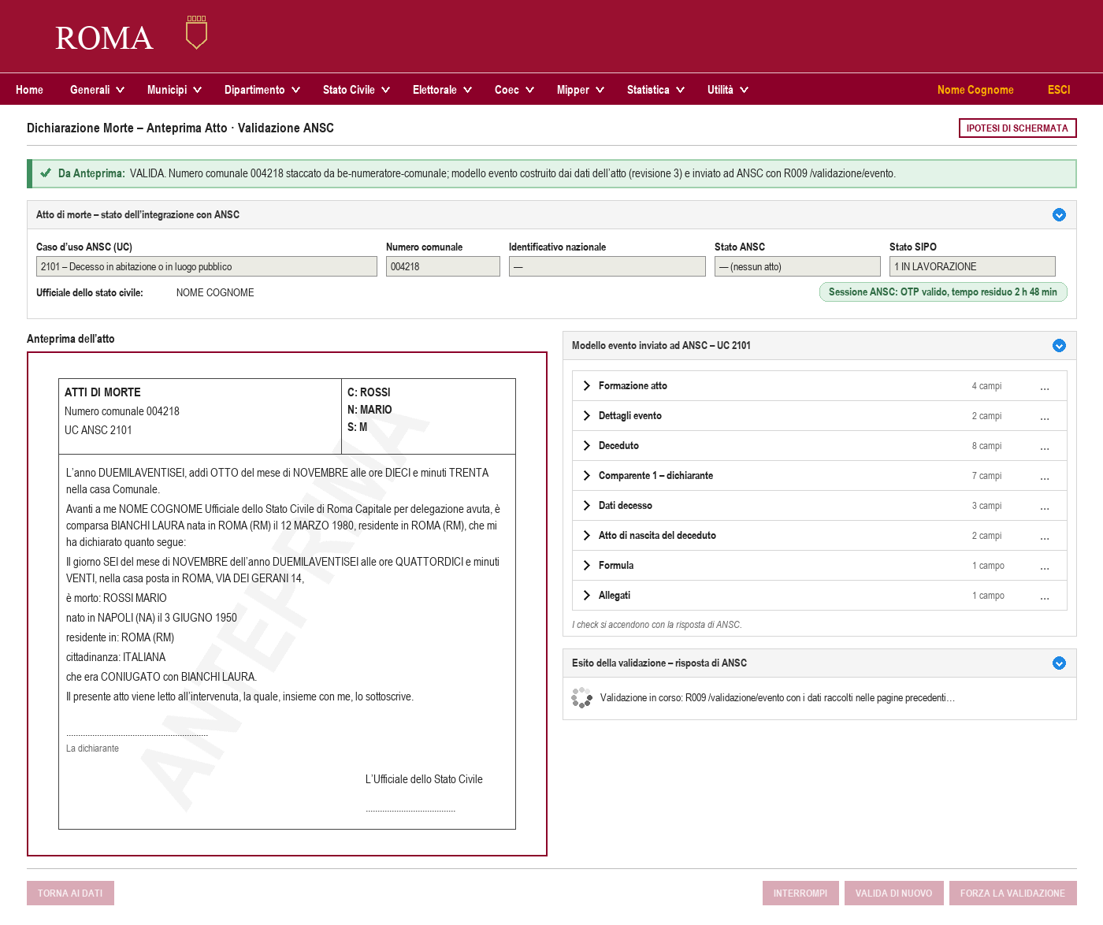
Ipotesi di schermata: Validazione, all’apertura della pagina.
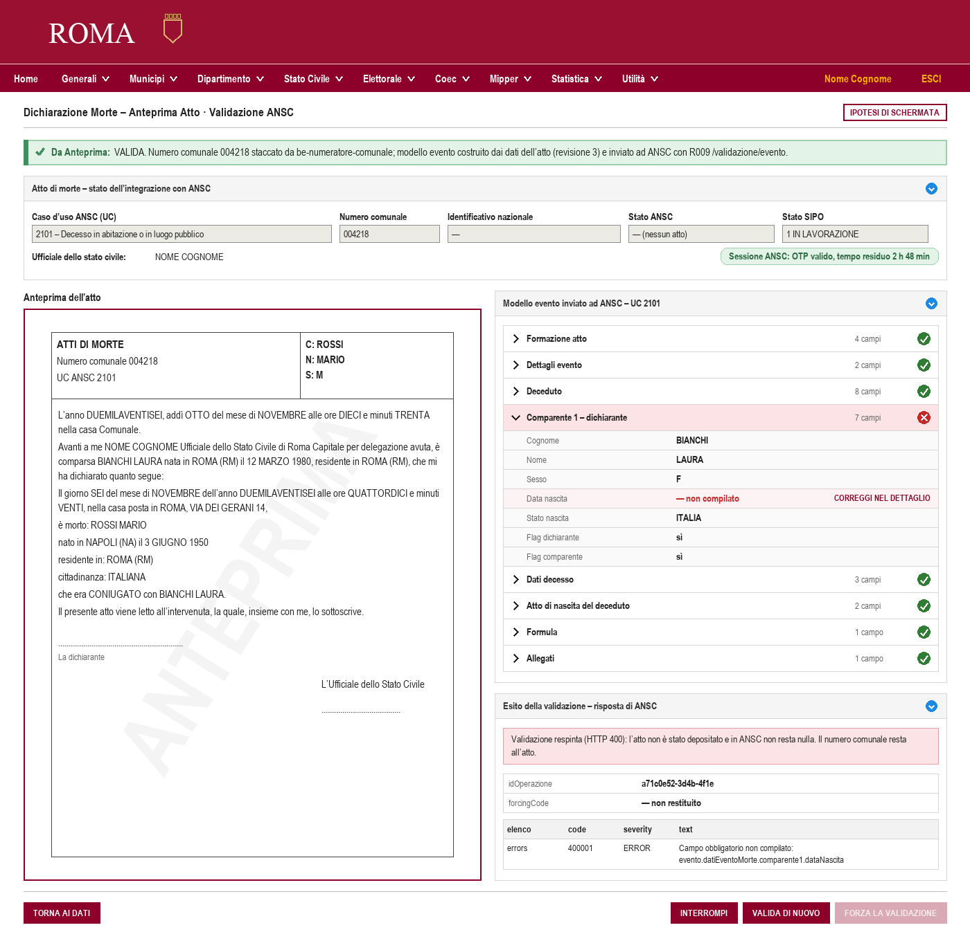
Ipotesi di schermata: Validazione, dati respinti da ANSC.
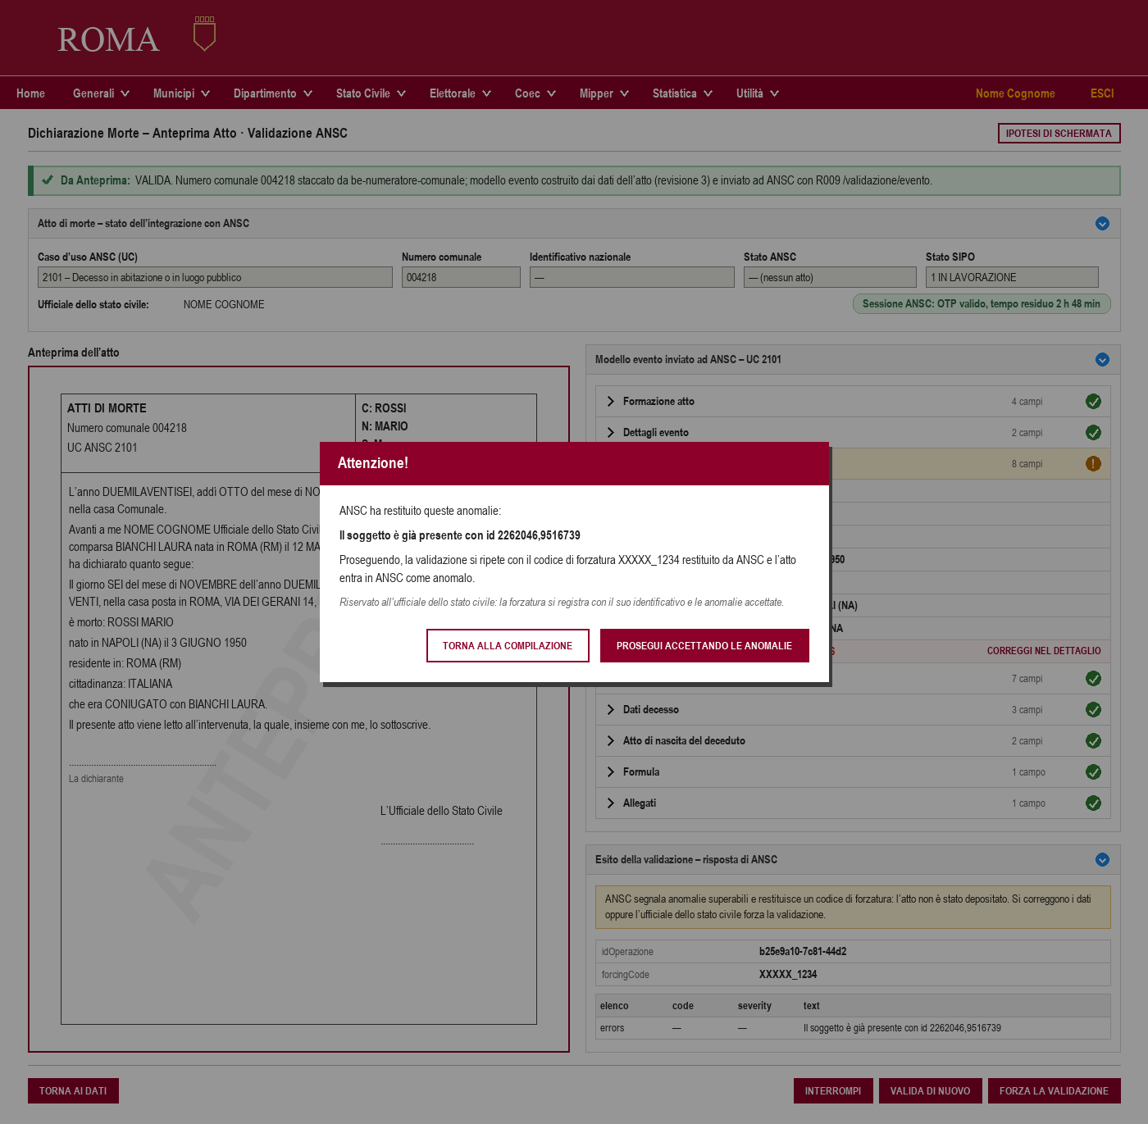
Ipotesi di schermata: Validazione, finestra della forzatura.
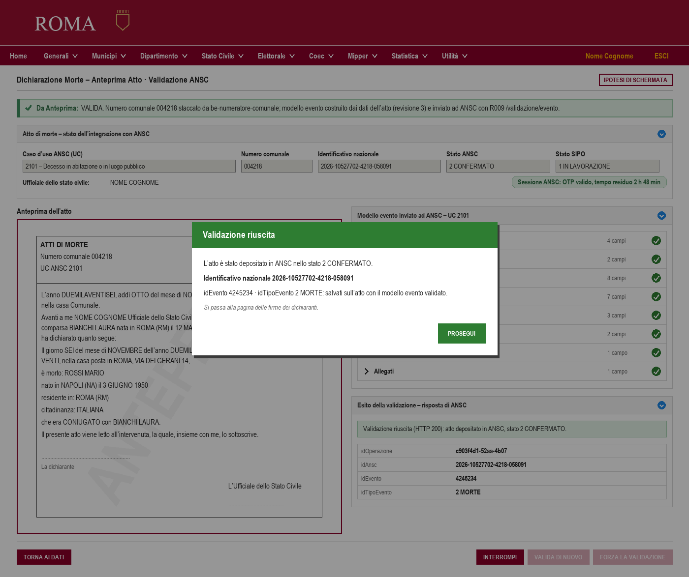
Ipotesi di schermata: Validazione riuscita.

Il diagramma a stati della pagina
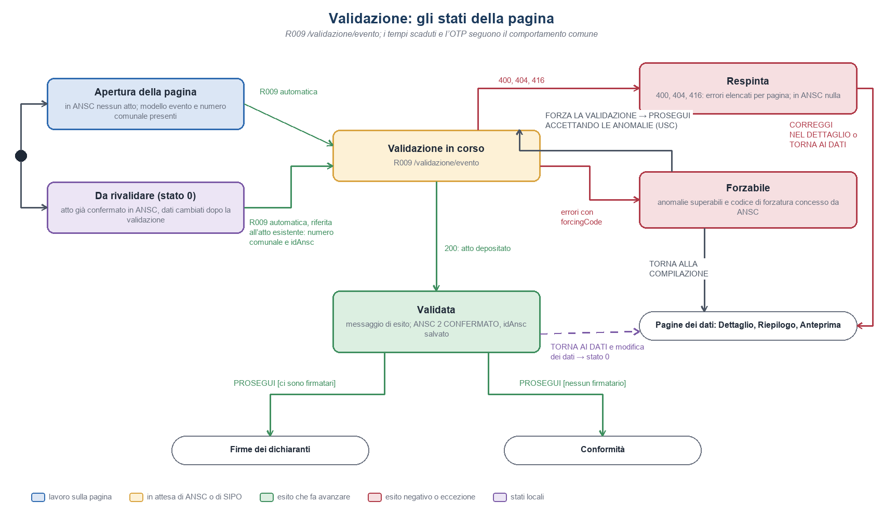
Validazione: gli stati della pagina.
Da | Evento [condizione] | A | Effetti
ingresso | [in ANSC nessun atto] | Apertura della pagina | Modello evento costruito, numero comunale presente.
ingresso | [stato 0: atto confermato, dati cambiati] | Da rivalidare | La testata mostra l’idAnsc; un avviso spiega che i dati vanno validati di nuovo.
Apertura della pagina | R009 automatica all’apertura | Validazione in corso | Si salva il modello evento (TXT_EVENTO, NUM_REVISIONE) e si chiama R009 /validazione/evento.
Da rivalidare | R009 automatica all’apertura | Validazione in corso | R009 riferita all’atto esistente, riconosciuto dal numero comunale associato all’atto (WF-10).
Validazione in corso | 200 | Validata | ID_ANSC, stato 2 CONFERMATO (ID_STATO e STATO), TS_VALIDAZIONE; identificativi dei soggetti; numero comunale a 2 Utilizzato (PUT /utilizza di be-numeratore-comunale).
Validazione in corso | 400, 404, 416 senza codice di forzatura | Respinta | Errori nell’esito, nella forma della risposta ANSC; la sezione del modello evento interessata si apre sul campo.
Validazione in corso | errori con forcingCode | Forzabile | forzatura_validazione: codice di forzatura e anomalie.
Respinta | CORREGGI NEL DETTAGLIO o TORNA AI DATI | pagine dei dati | Si corregge e si torna con VALIDA.
Forzabile | FORZA LA VALIDAZIONE e, nella finestra, PROSEGUI ACCETTANDO LE ANOMALIE (solo l’ufficiale dello stato civile) | Validazione in corso | R009 con forcingCode; a esito positivo la forzatura si registra in forzatura_validazione (WF-15).
Forzabile | TORNA ALLA COMPILAZIONE, poi CORREGGI NEL DETTAGLIO o TORNA AI DATI | pagine dei dati | Si corregge invece di forzare.
Validata | TORNA AI DATI e modifica dei dati | pagine dei dati | Stato 0 BOZZA_APPLICATIVA: i dati non sono più quelli validati.
Validata | PROSEGUI nel messaggio di esito [ci sono firmatari] | Firme dei dichiaranti | COD_PAGINA_RIPRESA FIRME_DICHIARANTI.
Validata | PROSEGUI nel messaggio di esito [nessun firmatario] | Conformità | COD_PAGINA_RIPRESA CONFORMITA.

Anteprima · Firme dei dichiaranti
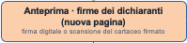
Pagina nuova: si fanno firmare i dichiaranti, in modo digitale o caricando il cartaceo firmato e scansionato, che si associa al firmatario. Se non ci sono firmatari la pagina si salta.
Nella figura [R2]: «Anteprima · firme dei dichiaranti»; servizio: R006 cartacea · R006 / R012 elettronica.

Pagine
Pagina | Dove sta in SIPO | Intervento
Firme dei dichiaranti | nuova | da realizzare, sul modello di Side

Servizi ANSC chiamati
Servizio | Che cosa fa qui
R006 | Firma cartacea: caricamento del verbale firmato.
R012 | Firma elettronica del dichiarante.

Tabelle coinvolte
Le tabelle di SIPO, con l’endpoint che le raggiunge [R5]:
Tabella SIPO | Uso | Endpoint e note
— | — | Nessuna tabella di SIPO: le firme si registrano nelle tabelle dell’integrazione

Le tabelle dell’integrazione [R1]:
Tabella | Uso | Che cosa
firmatari | scrittura | Lo stato della firma di ciascun firmatario.
ANSC_STATO_ATTO | scrittura | STATO FIRMATO_DICHIARANTE; COD_PAGINA_RIPRESA FIRME_DICHIARANTI.
ANSC_LOG_AUDIT | scrittura | Fase FIRMA_DICH.

Stati
 | In ingresso | In uscita
Stato SIPO | 1 IN LAVORAZIONE | 1 IN LAVORAZIONE
Stato ANSC | 2 CONFERMATO | 4 FIRMATO DAL DICHIARANTE
Pagina di ripresa |  | FIRME_DICHIARANTI

Transizioni
Avanti: alla conformità. Lo stato passa a 4 FIRMATO DAL DICHIARANTE
Torna alla compilazione dopo le firme: consentito solo se tutti i firmatari sono in condizione di firmare di nuovo; le firme decadono, lo stato passa a 0 e dopo la nuova validazione si firma di nuovo. Altrimenti è inibito e resta ELIMINA EVENTO (R011)
Indietro: Torna alla pagina precedente. I dati continuano ad essere validi

Schermate di riferimento
Schermate del sistema Side del Comune di Milano, la pagina di SIPO andrà realizzata in modo simile.
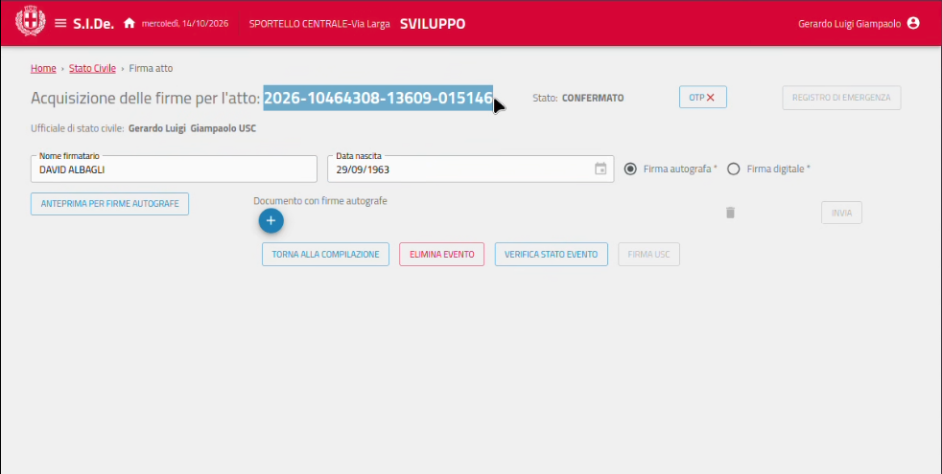
Side: Firme dei dichiaranti.
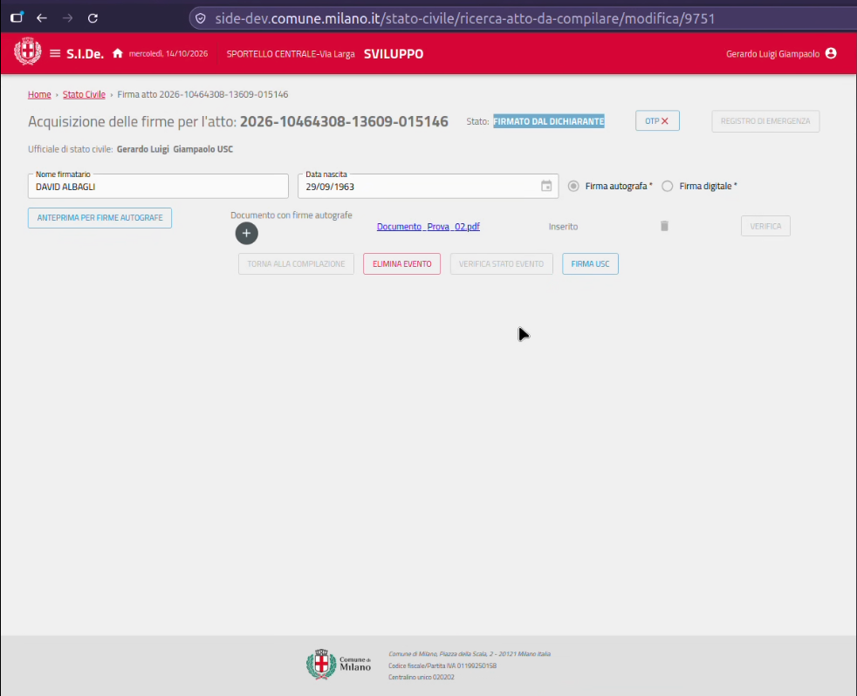
Side: Firme dei dichiaranti.

Note per lo sviluppo
Il DDL di firmatari, ereditato da Side, va corretto prima dell’adozione (OP-75 d).

Ipotesi di schermata
La pagina elenca i firmatari scelti nel riepilogo, ciascuno con la modalità di firma (autografa con R006 o digitale con R012), l’email per il link, lo stato della firma e le azioni sul link. Le firme autografe si raccolgono in due passi: si stampa l’anteprima dell’atto, la si fa firmare ai presenti e si carica il documento, di cui si segue lo stato (ANSC_08). VERIFICA STATO EVENTO legge lo stato con R005; AVANTI si abilita quando ANSC porta l’atto a 4 FIRMATO DAL DICHIARANTE. La figura mostra una firma mista, autografa e digitale (WF-17).
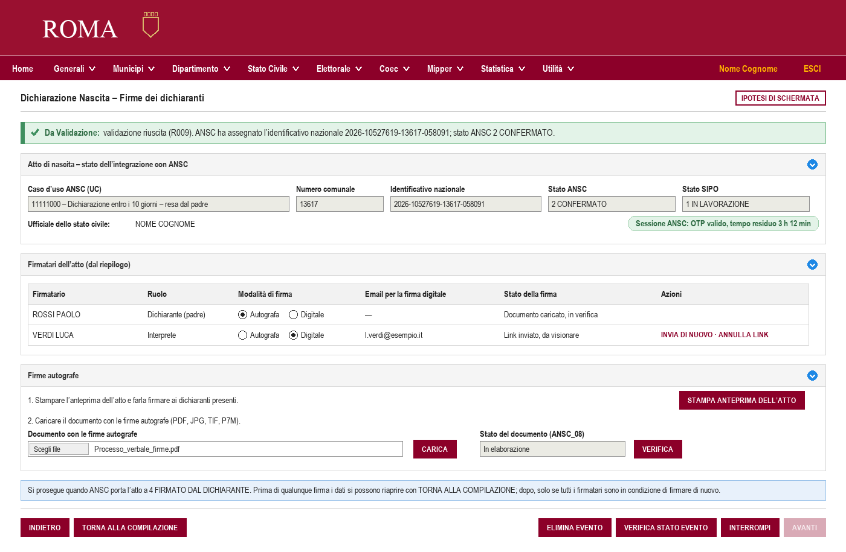
Ipotesi di schermata: Firme dei dichiaranti.
Dopo che i dichiaranti avranno firmato, TORNA ALLA COMPILAZIONE non riapre direttamente i dati: apre una finestra che chiede di confermare, firmatario per firmatario, che ciascuno è in condizione di firmare di nuovo. Finché manca una conferma, RIAPRI I DATI resta disabilitato e l’alternativa è ELIMINA EVENTO.
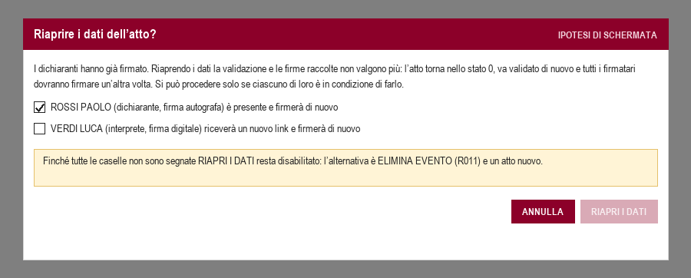
Ipotesi di schermata: la conferma per riaprire i dati dopo le firme.

Il diagramma a stati della pagina
La regola del ritorno ai dati. In Side, dopo le firme dei dichiaranti, TORNA ALLA COMPILAZIONE è disabilitato (schermate del capitolo 13.1) e il documento di Milano lo dice espressamente: firmato dai dichiaranti, l’evento non torna alla bozza [R6]. La pagina segue Side con una condizione: il ritorno è consentito se tutti i firmatari sono in condizione di firmare di nuovo, altrimenti è inibito. Riaprendo i dati le firme raccolte decadono, lo stato passa a 0 e, dopo la nuova validazione, si firma di nuovo. Se ANSC accetti la nuova validazione di un atto già firmato dal dichiarante va provato in preproduzione (WF-16).
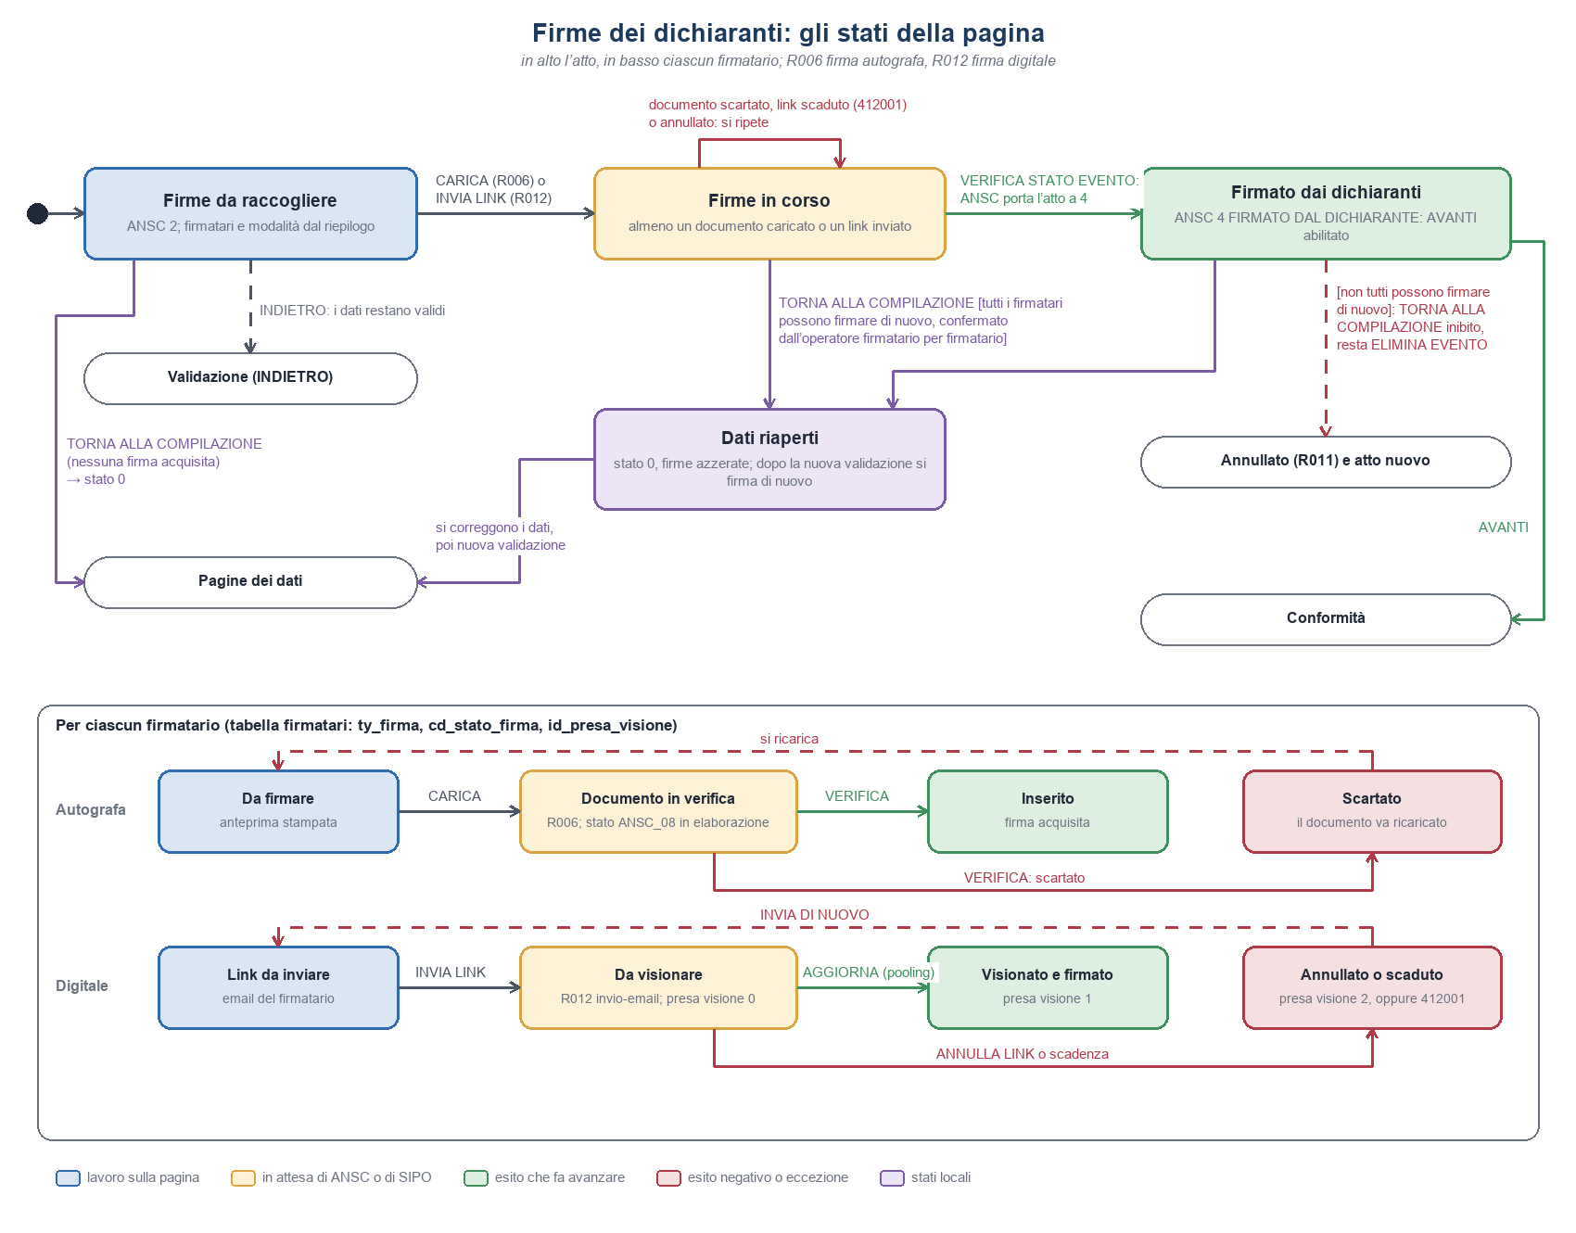
Firme dei dichiaranti: gli stati della pagina.
Da | Evento [condizione] | A | Effetti
ingresso | — | Firme da raccogliere | Firmatari e modalità dalla tabella firmatari, scelti nel riepilogo.
Firme da raccogliere | CARICA (R006) o INVIA LINK (R012 invio-email) | Firme in corso | firmatari.cd_stato_firma, id_presa_visione.
Firme in corso | documento scartato, link annullato o scaduto (412001) | Firme in corso | Si ricarica il documento o si invia di nuovo il link.
Firme in corso | VERIFICA STATO EVENTO: ANSC porta l’atto a 4 | Firmato dai dichiaranti | STATO FIRMATO_DICHIARANTE; AVANTI abilitato.
Firme da raccogliere | INDIETRO | Validazione | I dati restano validi.
Firme da raccogliere | TORNA ALLA COMPILAZIONE [nessuna firma acquisita] | pagine dei dati | Stato 0.
Firme in corso, Firmato dai dichiaranti | TORNA ALLA COMPILAZIONE [tutti i firmatari possono firmare di nuovo, confermato firmatario per firmatario] | Dati riaperti | Stato 0; firme azzerate; link ancora aperti annullati (R012 annulla-link); la conferma si registra nell’audit. Dopo la nuova validazione si firma di nuovo (WF-16).
Firmato dai dichiaranti | TORNA ALLA COMPILAZIONE [non tutti possono firmare di nuovo] | — | RIAPRI I DATI disabilitato; resta ELIMINA EVENTO (R011) e un atto nuovo.
Firmato dai dichiaranti | AVANTI | Conformità | COD_PAGINA_RIPRESA CONFORMITA.
firmatario, autografa | STAMPA ANTEPRIMA, CARICA, VERIFICA | Da firmare → Documento in verifica → Inserito o Scartato | R010 per l’anteprima, R006 per il caricamento; stato del documento ANSC_08. Uno scartato si ricarica.
firmatario, digitale | INVIA LINK, AGGIORNA, ANNULLA LINK, INVIA DI NUOVO | Link da inviare → Da visionare (0) → Visionato (1) o Annullato (2) | R012 invio-email, pooling-statoatto, annulla-link; un link scaduto (412001) si invia di nuovo.

Anteprima · Conformità
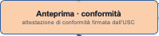
Pagina di nuova costituzione. Si genera l’attestazione di conformità degli allegati e l’USC la firma digitalmente. Il testo del documento di conformità o meglio la sua formulazione la fornisce direttamente ANSC. È ANSC a generare l'attestazione: il Comune non la redige e non la compone.
Nella pagina da realizzare dovranno essere mostrati tutti i documenti allegati accendendo o spegnendo il flag incluso “attestato conformità” sul model evento.
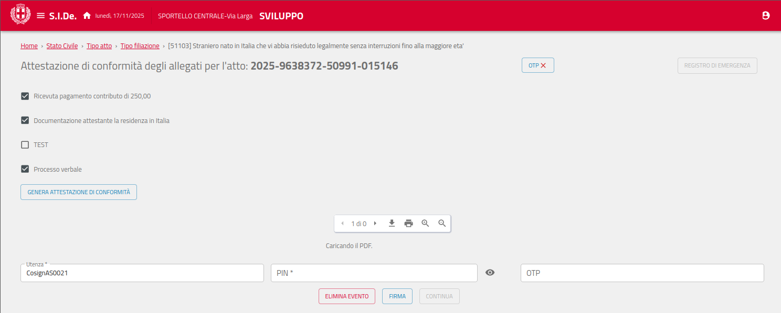
1. L'esempio, nella guida operativa ANSC
È in ansc/docs/Guida_operativa_ANSC.pdf, §6.8 «Firma attestazione di conformità», pagine 33–35 del documento. La Figura 29 mostra l'anteprima del PDF, che si presenta così:
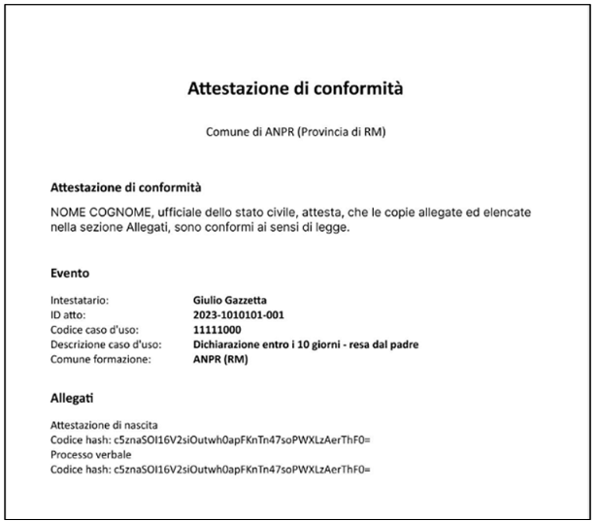
▎ Attestazione di conformità
▎ Comune di ANPR (Provincia di RM)
▎ Attestazione di conformità
▎ NOME COGNOME, ufficiale dello stato civile, attesta, che le copie allegate ed elencate nella sezione Allegati, sono conformi ai sensi di legge.
▎ Evento
▎ Intestatario · ID atto · Codice caso d'uso · Descrizione caso d'uso · Comune formazione
▎
▎ Allegati
▎ per ciascuno il nome del documento e il «Codice hash» (nell’esempio: «Attestazione di nascita», «Processo verbale»)

La guida spiega anche il resto:
- Quando serve: per i documenti cartacei digitalizzati con scansione. Gli originali elettronici, già firmati digitalmente, ovvero firmati p7m, non ne hanno bisogno. Questo è un punto importante in quanto questa regola determina o meno la necessità dell’atto di conformità. Solo in presenza di documenti importati.
- Come si firma: con firma PAdES remota (necessaria l’utenza, PIN, OTP).
Il documento di conformità, generato tramite R010, non dovrà essere salvato su ANSC in quanto è generato dallo stesso.

Pagine
Pagina | Dove sta in SIPO | Intervento
Attestazione di conformità | nuova | da realizzare, sul modello di Side

Servizi ANSC chiamati
Servizio | Che cosa fa qui
R007 | /attestazione/firma, con le credenziali di firma remota (utenza, PIN, OTP del servizio di firma).

Tabelle coinvolte
Le tabelle di SIPO, con l’endpoint che le raggiunge [R5]:
Tabella SIPO | Uso | Endpoint e note
ALLEGATO (MATR_USR) | lettura e scrittura | Quali documenti includere nell’attestazione (fg_incluso_att_conformita) DA VERIFICARE

Le tabelle dell’integrazione [R1]:
Tabella | Uso | Che cosa
ANSC_STATO_ATTO | scrittura | STATO FIRMATO_CONFORMITA; COD_PAGINA_RIPRESA CONFORMITA.
ANSC_LOG_AUDIT | scrittura | Fase FIRMA_CONFORMITA.

Stati
 | In ingresso | In uscita
Stato SIPO | 1 IN LAVORAZIONE | 1 IN LAVORAZIONE
Stato ANSC | 4 (o 2 senza firmatari) | 11 FIRMATO PER CONFORMITÀ
Pagina di ripresa |  | CONFORMITA

Transizioni
- Avanti: alla firma dell’USC.
- Indietro: alla pagina precedente

Schermate di riferimento
Schermate del sistema Side del Comune di Milano, riprese dal capitolo 13.1 dell’analisi [R1]: la pagina di SIPO andrà realizzata in modo simile.
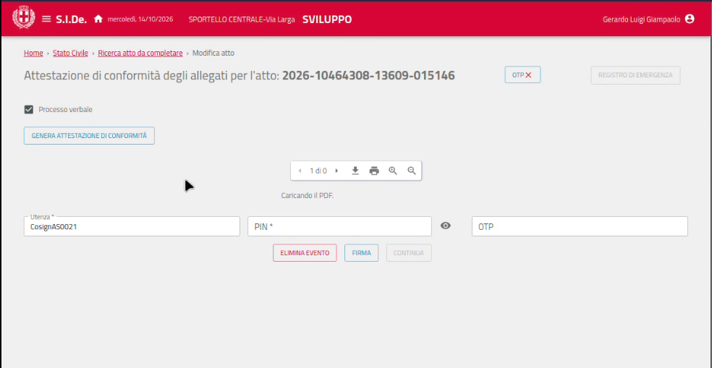
Side: Conformità.

Ipotesi di schermata
La pagina segue il processo di Milano [R6]: l’elenco degli allegati con la casella di inclusione, GENERA ATTESTAZIONE DI CONFORMITÀ, l’anteprima del PDF generato da ANSC con la formula dell’attestazione, le credenziali di firma remota. Un adattamento rispetto a Side: Side preseleziona tutti gli allegati, l’ipotesi preseleziona solo quelli che vanno attestati e lascia deselezionati i documenti già firmati digitalmente (formato P7M), che la guida ANSC dichiara non bisognosi di attestazione (WF-18). FIRMA si abilita solo con l’anteprima visibile; CONTINUA solo quando nessun allegato è selezionato.
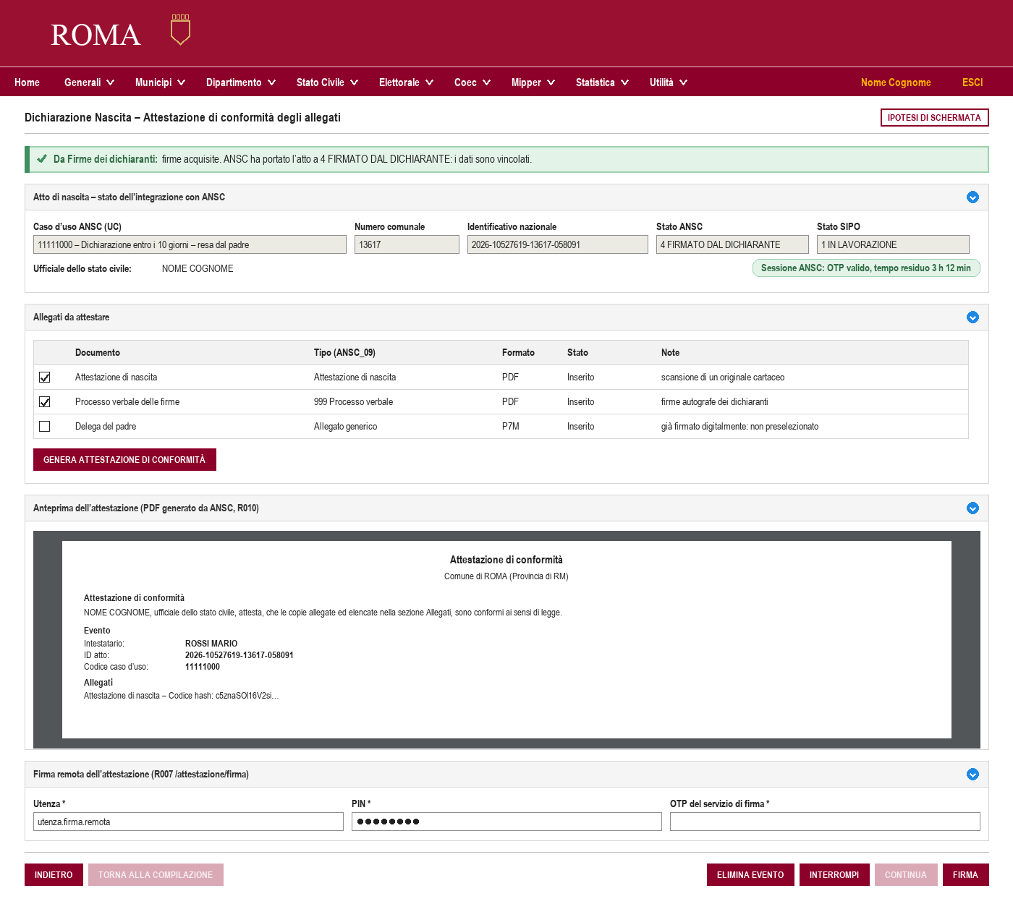
Ipotesi di schermata: Conformità.

Il diagramma a stati della pagina
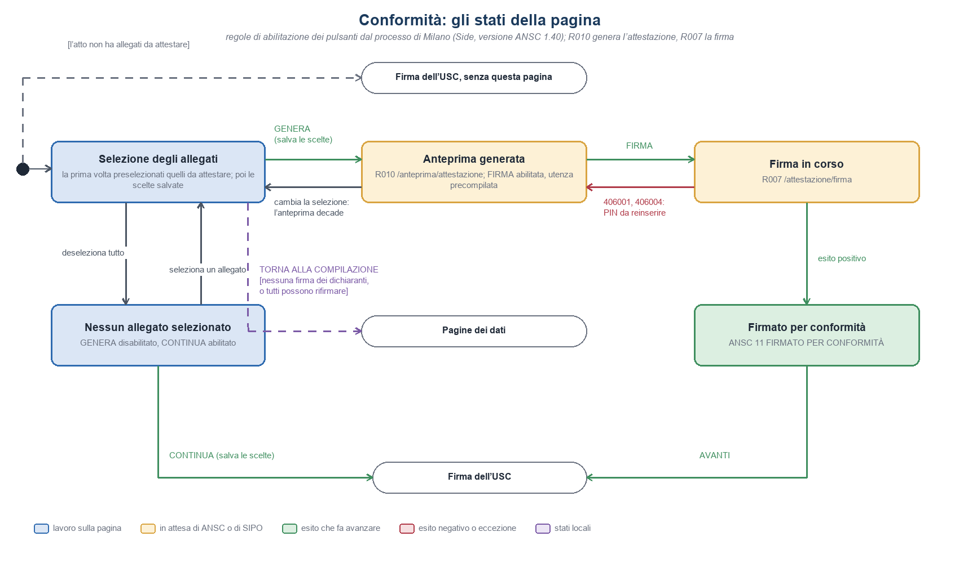
Conformità: gli stati della pagina.
Da | Evento [condizione] | A | Effetti
ingresso | [l’atto non ha allegati da attestare] | Firma dell’USC | La pagina si salta (caso di prova 6.5 del documento di Milano).
ingresso | [ci sono allegati] | Selezione degli allegati | La prima volta preselezionati quelli da attestare; le volte successive le scelte salvate.
Selezione degli allegati | deseleziona tutto | Nessun allegato selezionato | GENERA disabilitato, CONTINUA abilitato.
Nessun allegato selezionato | seleziona un allegato | Selezione degli allegati | —
Selezione degli allegati | GENERA ATTESTAZIONE DI CONFORMITÀ | Anteprima generata | R010 /anteprima/attestazione con gli allegati e flagAttConformita; si salva ALLEGATO.fg_incluso_att_conformita; utenza di firma precompilata.
Anteprima generata | cambia la selezione | Selezione degli allegati | L’anteprima scompare e le caselle della firma si disabilitano.
Anteprima generata | FIRMA | Firma in corso | R007 /attestazione/firma.
Firma in corso | esito positivo | Firmato per conformità | STATO FIRMATO_CONFORMITA; audit FIRMA_CONFORMITA.
Firma in corso | 406001, 406004 | Anteprima generata | Messaggio; PIN e OTP del servizio di firma da reinserire.
Nessun allegato selezionato | CONTINUA | Firma dell’USC | Si salvano le scelte.
Firmato per conformità | AVANTI | Firma dell’USC | COD_PAGINA_RIPRESA FIRMA_USC.
Selezione degli allegati | TORNA ALLA COMPILAZIONE [nessuna firma dei dichiaranti, o tutti possono firmare di nuovo] | pagine dei dati | La stessa regola della pagina delle firme dei dichiaranti.

Anteprima · Firma dell’USC
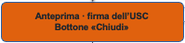
Questa pagina è nuova ed è l’atto conclusivo per quanto riguarda l’azione verso ANSC. L’USC firma l’atto finito. La firma salva l’atto digitale in ANSC e attiva anche il salvataggio in SIPO: da qui l’atto non si modifica più. Il contrassegno «Comunicazione anagrafica» comanda la chiamata a R014.
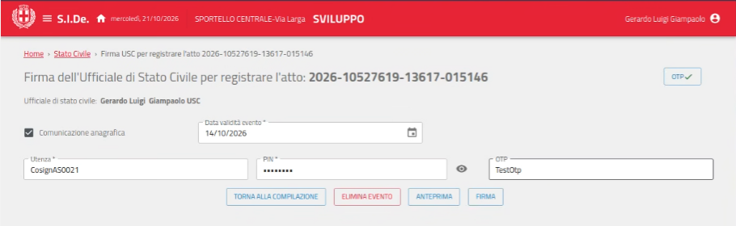
Nella figura [R2]: «Anteprima · firma dell’USC Bottone «Chiudi»»; servizio: R007 /firma_usc · R014 Agg Anagrafe · Salva atto SIPO.

Pagine
Pagina | Dove sta in SIPO | Intervento
Firma dell’USC | nuova | da realizzare, sul modello di Side; pulsante «Chiudi» secondo la figura

Servizi ANSC chiamati
Servizio | Che cosa fa qui
R007 | /firma_usc, con le credenziali di firma remota.
R014 | L’aggiornamento anagrafico (data di decorrenza), se richiesto.

Tabelle coinvolte
Le tabelle di SIPO, con l’endpoint che le raggiunge [R5]:
Tabella SIPO | Uso | Endpoint e note
ATTO, CONF_STATO_PRATICA | scrittura | /finalizzaAtto (statocivile-be, AnteprimaAttoController → InitFlow): stato 2 DEFINITO e DATA_DEFINIZIONE_ATTO, oppure 3 se l’aggiornamento anagrafico non riesce
CONF_ATTO_FLUSSI_ELABORAZIONE, ATTO_FLUSSI_ELABORAZIONE, ATTO_FLUSSI_ELABORAZIONE_LOG | lettura e scrittura | I flussi dell’aggiornamento anagrafico (InitFlow)
PKG_PRATICA | procedure | IntegrazioneATTO assegna il numero definitivo; CompletaATTO porta l’atto a 2

Le tabelle dell’integrazione [R1]:
Tabella | Uso | Che cosa
ANSC_STATO_ATTO | scrittura | STATO FIRMATO_USC; COD_FASE FIRMATO; COD_PAGINA_RIPRESA FIRMA_USC; TXT_EVENTO non cambia più.
ANSC_LOG_AUDIT | scrittura | Fase FIRMA_USC.

Stati
 | In ingresso | In uscita
Stato SIPO | 1 IN LAVORAZIONE | 2 DEFINITO (3 se l’aggiornamento anagrafico non riesce)
Stato ANSC | 11 FIRMATO PER CONFORMITÀ | 5 FIRMATO DA USC
Pagina di ripresa |  | FIRMA_USC

Transizioni
Chiudi: l’atto è formato; punto di non ritorno. Da questa pagina, una volta firmato, non si può più tornare indietro.
Indietro: bottone che porta alla pagina precedente. Attivo solo se non è stato firmato digitalmente l’atto.

Schermate di riferimento
Schermate del sistema Side del Comune di Milano, riprese dal capitolo 13.1 dell’analisi [R1]: la pagina di SIPO andrà realizzata in modo simile.
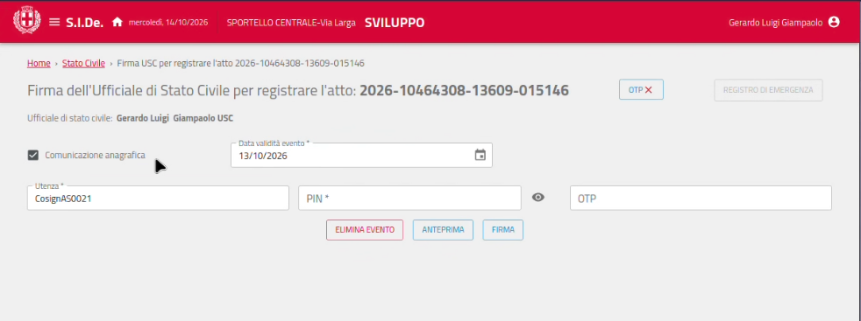
Side: Firma dell’USC.

Punti aperti
PKG_PRATICA.IntegrazioneATTO assegna oggi un numero definitivo della serie di SIPO, mentre l’atto digitale porta il numero comunale di be-numeratore-comunale: va deciso quale numero resti sull’atto di SIPO (OP-60).
Il nome e il ruolo del pulsante: la figura lo chiama ora «Chiudi» e vi pone il salvataggio in SIPO).

Ipotesi di schermata
La pagina riprende quella di Side: il contrassegno della comunicazione anagrafica con la data di validità dell’evento, l’anteprima dell’atto, le credenziali di firma remota. Al posto di FIRMA c’è CHIUDI, come nella figura del workflow: firma l’atto in ANSC, invia la data di validità se è richiesta la comunicazione anagrafica e salva l’atto in SIPO. Un avviso lo dichiara prima del clic, perché dopo la firma l’atto non si modifica più.
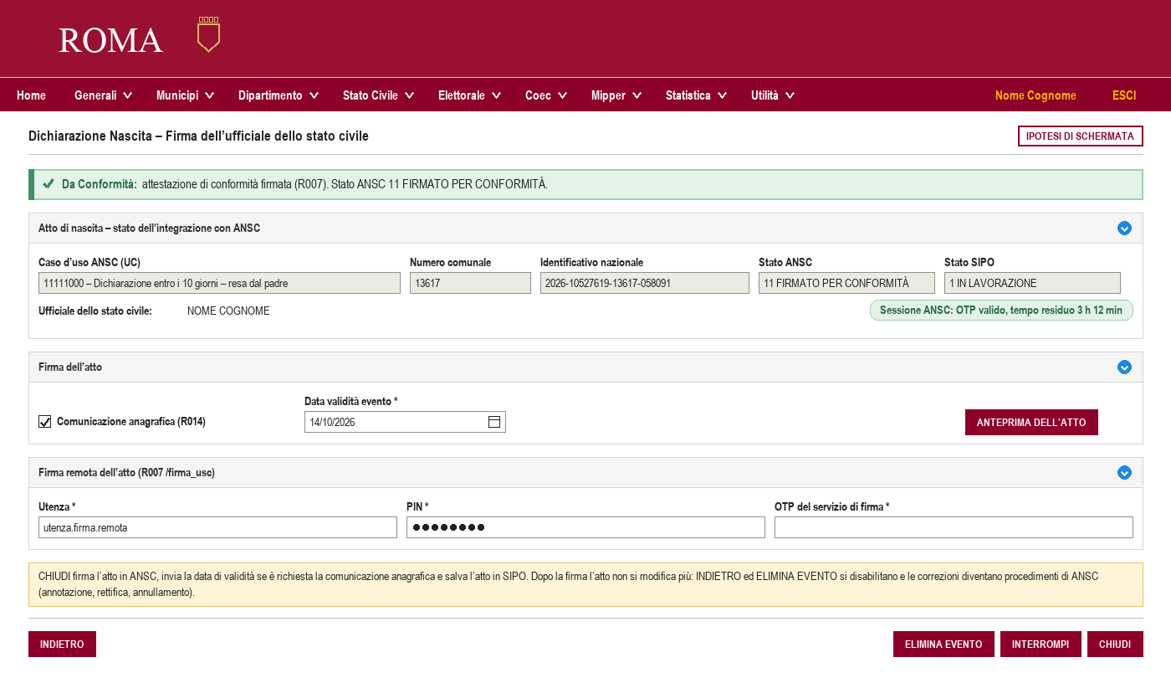
Ipotesi di schermata: Firma dell’USC.
Dopo CHIUDI si apre una schermata di esito, che chiude il percorso: per ciascuna delle operazioni della chiusura — firma dell’atto, data di validità, salvataggio in SIPO, aggiornamento anagrafico — il servizio e l’esito. Corrisponde agli stati finali del diagramma della pagina: se il salvataggio in SIPO non riesce, la stessa schermata lo mostra in rosso con RIPROVA, che ripete il salvataggio e mai la firma. Da qui si torna alla ricerca degli atti, alle stampe o a un atto nuovo.
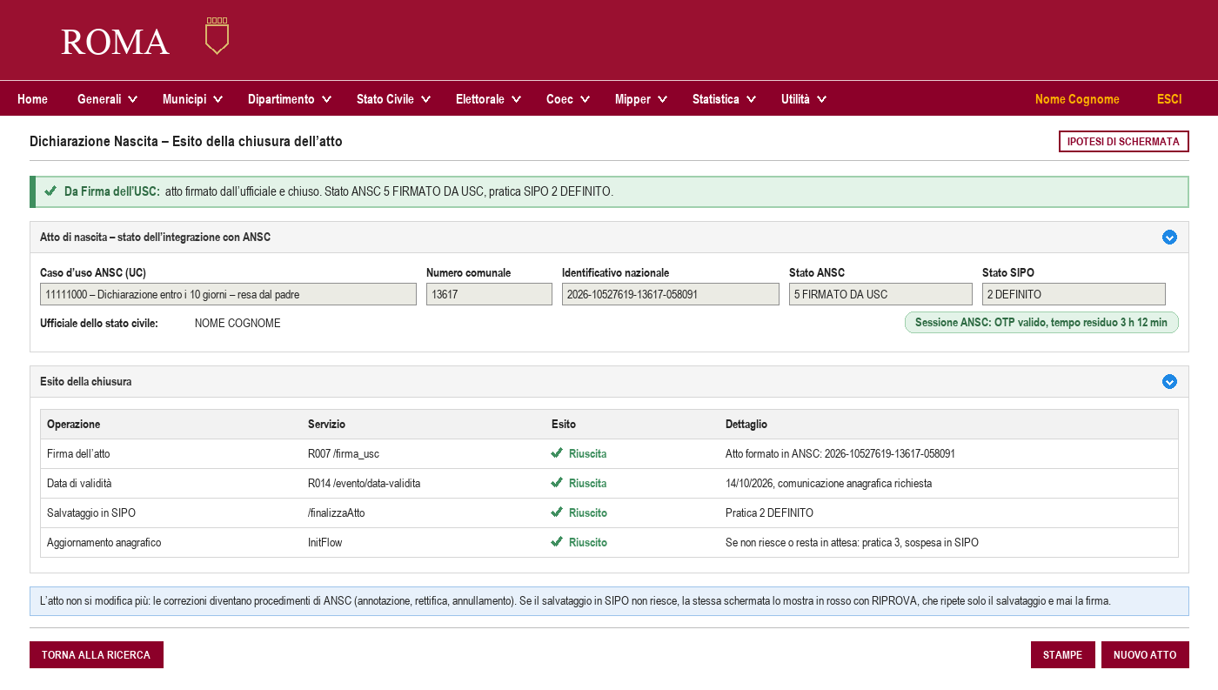
Ipotesi di schermata: Esito della chiusura.

Il diagramma a stati della pagina
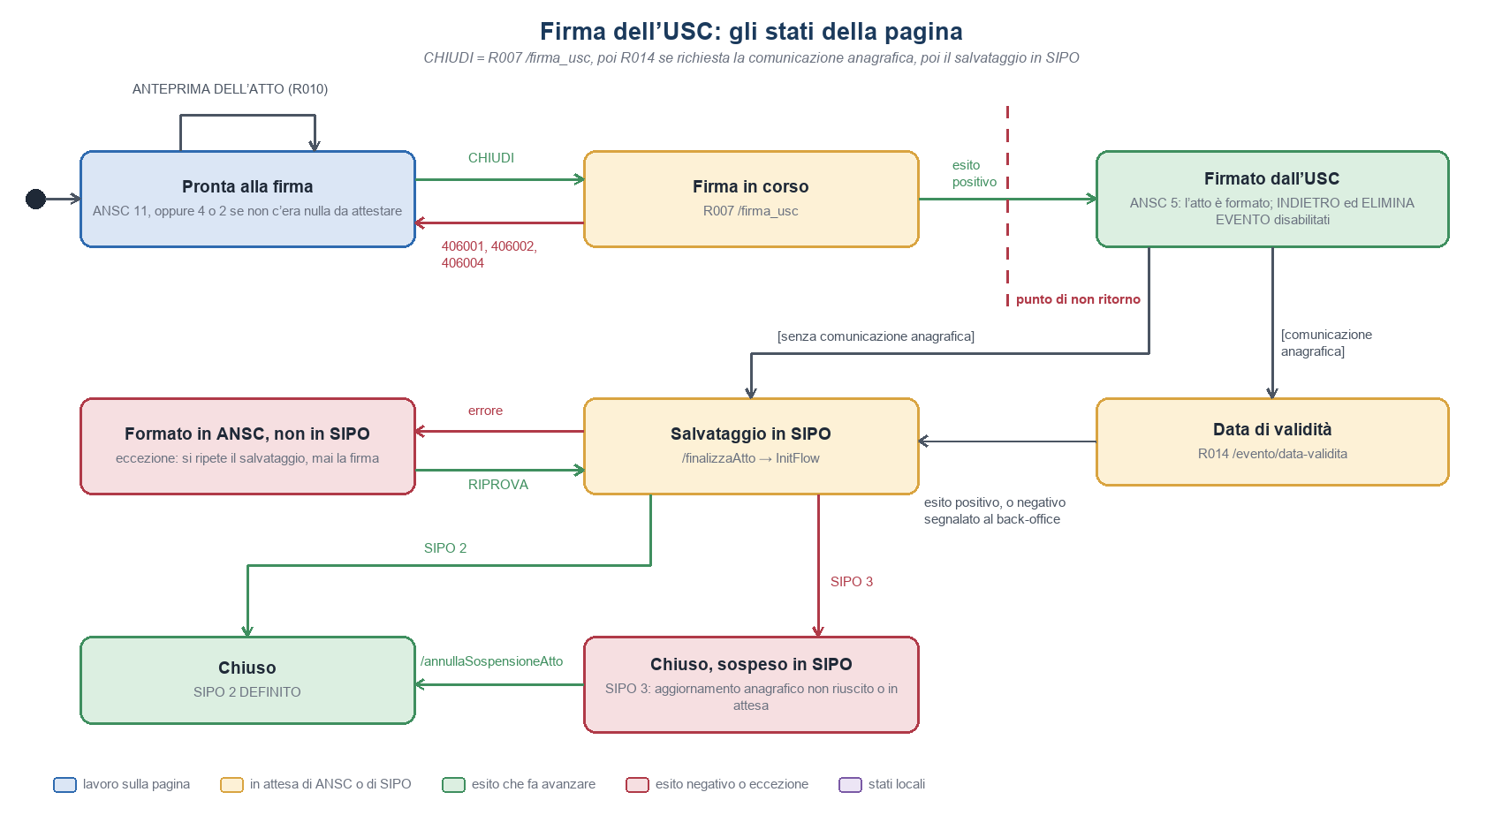
Firma dell’USC: gli stati della pagina.
Da | Evento [condizione] | A | Effetti
ingresso | — | Pronta alla firma | ANSC 11, oppure 4 o 2 se non c’era nulla da attestare.
Pronta alla firma | ANTEPRIMA DELL’ATTO | Pronta alla firma | R010, anteprima dell’evento.
Pronta alla firma | CHIUDI | Firma in corso | R007 /firma_usc con le credenziali di firma remota, inviate in base64 (idModalitaInput 2: «in chiaro» non è accettato in produzione).
Firma in corso | 406001, 406002, 406004 | Pronta alla firma | Messaggio; PIN e OTP del servizio di firma da reinserire.
Firma in corso | esito positivo | Firmato dall’USC | ANSC 5: l’atto è formato. Punto di non ritorno: INDIETRO ed ELIMINA EVENTO disabilitati.
Firmato dall’USC | [comunicazione anagrafica] | Data di validità | R014 /evento/data-validita con la data indicata.
Firmato dall’USC | [senza comunicazione anagrafica] | Salvataggio in SIPO | —
Data di validità | esito positivo o negativo | Salvataggio in SIPO | Un esito negativo non ferma la chiusura: si segnala (WF-19).
Salvataggio in SIPO | SIPO 2 | Chiuso | /finalizzaAtto → InitFlow: ID_STATO_PRATICA 2, DATA_DEFINIZIONE_ATTO; ANSC_STATO_ATTO STATO FIRMATO_USC, COD_FASE FIRMATO.
Salvataggio in SIPO | SIPO 3 | Chiuso, sospeso in SIPO | Aggiornamento anagrafico non riuscito o in attesa.
Salvataggio in SIPO | errore | Formato in ANSC, non in SIPO | Eccezione: si ripete il salvataggio, mai la firma (WF-20).
Formato in ANSC, non in SIPO | RIPROVA | Salvataggio in SIPO | —
Chiuso, sospeso in SIPO | /annullaSospensioneAtto | Chiuso | SIPO 2.

Chiudi
Il salvataggio in SIPO è avvenuto con la firma. L’atto non si modifica più. Anche la possibilità di modificare l’atto fino alle 24 del giorno di redazione come avviene oggi viene inibita. Dopo la firma la correzione è un procedimento di ANSC (annotazione, rettifica, annullamento).

Pagine
Pagina | Dove sta in SIPO | Intervento
Uscita | statocivile-web | invariata

Servizi ANSC chiamati
Servizio | Che cosa fa qui
— | Nessuna chiamata.

Tabelle coinvolte
Le tabelle di SIPO, con l’endpoint che le raggiunge [R5]:
Tabella SIPO | Uso | Endpoint e note
ATTO | lettura | La pratica definita

Le tabelle dell’integrazione [R1]:
Tabella | Uso | Che cosa
ANSC_STATO_ATTO | lettura | Lo stato finale.

Stati
 | In ingresso | In uscita
Stato SIPO | 2 DEFINITO | 2 DEFINITO
Stato ANSC | 5 FIRMATO DA USC | 5 FIRMATO DA USC
Pagina di ripresa |  | —

Transizioni
Nessuna nel percorso ordinario; i passaggi successivi sono nel capitolo «Dopo la formazione».

Note
Chiudi
Importante ricordare che l’introduzione di ANSC impedirà (consuetudine del Comune di Roma gestito da SIPO) di modificare l’atto fino alle ore 24 del giorno di redazione e firma dell’atto.

Punti aperti
La rettifica di SIPO (/updLavorazioneRettifica) riporta oggi la pratica da 2 a 1: per un atto formato in ANSC va inibita o ricondotta a R013.

Dopo la formazione
Formato l’atto, gli stati ANSC cambiano solo per gli istituti previsti, e alcuni soltanto dalla web app [R1]:
Momento | Stato ANSC | Da dove
Cancellazione della firma dell’ufficiale | 9 CANCELLATO | R011
Rettifica di tipo annullamento | 3 ANNULLATO | R013
Annullamento per inefficacia | 10 INEFFICACE | solo la web app

Chi usa la web app per queste operazioni riconcilia subito dopo dal back-office: è l’unico modo perché lo stato registrato in SIPO resti quello vero.

Interruzione e ripresa
Dalla pagina di dettaglio fino alla firma dell’USC la redazione si può interrompere e riprendere. ANSC_STATO_ATTO conserva il modello evento intero, la pagina raggiunta e la revisione [R9]. La ripresa si regge sulle seguenti regole.
- Quando si salva. A ogni cambio di pagina dalla pagina di dettaglio in avanti — Avanti, Indietro, Salva — e prima di ogni chiamata ad ANSC, il concentratore (api) scrive il modello evento, la pagina raggiunta e la nuova revisione, in una sola transazione. I valori che ANSC restituisce (idAnsc, stato, contrassegno di secretazione) si scrivono nelle colonne e nel modello nella stessa transazione.
- L’interruzione. Esplicita, con il comando «Interrompi» nelle pagine del percorso, o implicita, quando la sessione di SIPO si chiude o l’OTP scade a metà lavoro. In entrambi i casi la riga resta com’è all’ultimo salvataggio: non serve un contrassegno, perché una redazione è interrotta finché la sua fase non è conclusiva.
- La ripresa. Dalla ricerca degli atti di SIPO, che mostra le redazioni non concluse. Si legge la riga per atto e si riapre la pagina registrata con: i dati dal modello evento; i documenti da ALLEGATO, ciascuno con il proprio stato (se uno era ancora in verifica si interroga R001); i firmatari dalla tabella firmatari, con lo stato della firma; gli identificativi dei soggetti da ANSC_SOGGETTO_IDENTIFICATIVI o, in denegata ipotesi, da SIPO; il numero comunale e l’UC da ANSC_STATO_ATTO.
- Il riallineamento. Se l’atto ha già l’identificativo nazionale, prima di proseguire se ne legge lo stato reale con R005: nel frattempo può essere cambiato sulla web app (nota tecnica, annullamento) o una firma può essere andata a buon fine dopo un esito indeterminato. Lo stato letto prevale su quello registrato.
- Che cosa non si conserva. L’OTP di sessione e le credenziali di firma remota. Non stanno né nel modello né nella tabella: alla ripresa si chiedono di nuovo, se sono scaduti. Una redazione interrotta non porta con sé l’autorità di chi l’ha lasciata.
- Chi riprende. Una revisione per salvataggio impedisce che due postazioni si sovrascrivano. Se un’altra postazione possa riprendere la redazione lasciata da un collega, e con quale abilitazione, è una regola dell’ufficio (OP-75).
- Il rapporto con SIPO. STEP_LAVORAZIONE e STEP_TABLAV sono il segnalibro delle maschere di SIPO, e lo usano poche aree; COD_PAGINA_RIPRESA è quello delle pagine del percorso ANSC. Per le pagine che precedono il dettaglio fa fede l’atto di SIPO.
Lo stato 0. Dopo la validazione l’atto esiste in ANSC nello stato 2 CONFERMATO, con il proprio identificativo nazionale. Se l’operatore torna alle pagine dei dati e modifica qualcosa, il contenuto in SIPO non è più quello che ANSC ha validato, ma lo stato replicato dice ancora CONFERMATO: chi guardasse solo lo stato proseguirebbe alle firme e farebbe firmare un atto diverso da quello depositato. Per ANSC nulla è cambiato, perché non ha ricevuto nulla. Serve quindi uno stato che dica «in ANSC c’è un atto, ma i dati sono cambiati e vanno validati di nuovo»: è lo stato 0, ad uso applicativo (BOZZA_APPLICATIVA). Per ANSC coincide con 1 BOZZA, cioè con un atto non ancora confermato; per SIPO porta un’informazione che 1 non porta: l’identificativo nazionale esiste già, e la nuova validazione deve riferirsi a quell’atto e non crearne un altro. Lo stato 0 si imposta quando i dati cambiano dopo l’ultima validazione riuscita, e si chiude con una nuova validazione riuscita, che riporta lo stato a 2. Fino ad allora le pagine delle firme non sono raggiungibili. Resta da verificare con quale campo la nuova validazione riconosca l’atto già depositato, id o idAnsc: è la stessa questione aperta per la bozza prenotata del parto plurimo (OP-46).

Punti aperti
I punti aperti delle singole pagine, riuniti. Dove esiste, il rimando all’Open Point dell’analisi [R1].
# | Punto del workflow | Questione
WF-1 | Accesso e scelte iniziali | La figura pone lo stato SIPO a «N.A.» per questo punto e fa nascere lo stato 1 alla ricerca dei dati anagrafici; la tabella del capitolo 13 lo pone già alla scelta del tipo di atto, ed è lì che il codice crea la pratica. Va allineata una delle due.
WF-2 | Ricerca dati anagrafici | Il capitolo 13 indica SOGGETTI_USECASE per sapere chi sia l’intestatario, ma quella tabella è per UC e l’UC si determina solo nel riepilogo: qui sono noti gli UC candidati del Modello, non l’UC. Va stabilito se l’intestatario si ricava dai candidati (lo stesso per tutti?) o da un dato del Modello. Chiuso.  Questo può essere applicato solo se lo stato ANSC è = 0 BOZZA
WF-3 | Dettaglio (creazione atto) | La figura rende obbligatoria la ricerca per ciascun soggetto; la tabella del capitolo 13 per il solo intestatario (OP-76 e). Chiuso: La ricerca ANSC è suggerita per tutti ed obbligatoria solo per l’intestatario. N.B.: E’ obbligatoria l’azione di ricerca non il risultato che infatti potrebbe essere nulla.
WF-4 | Dettaglio (creazione atto) | La ricerca richiede l’OTP: se è obbligatoria, il token non può più essere facoltativo, mentre il percorso in otto passi dell’analisi lo dichiara tale (OP-76 d). CONFERMATO.
WF-5 | Dettaglio (creazione atto) | ANSC può restituire più soggetti fra cui scegliere, e la scelta può invalidare dati già scritti in SIPO.
WF-6 | Riepilogo atto | In quale pagina parta l’invio dei documenti (OP-76 a). Chiuso. L’invio dei dati è asincrono rispetto alla formazione dell’atto e quindi avverrà nella pagina di “Riepilogo Atto”
WF-7 | Riepilogo atto | Il capitolo 13 chiede di prevedere le operazioni del concentratore per salvare i dati e restituire il codice (commento dell’utente): non sono ancora nel contratto ansc-v1 (OP-75 b).
WF-8 | Anteprima SIPO | La figura colloca qui utenza, PIN e OTP del servizio di firma remota, che servono invece alle firme R007 (OP-76 b). RISOLTO: E’ solo un messaggio di avvertimento che per proseguire bisogna avere PIN e OTP a disposizione.
WF-9 | Anteprima SIPO | Il pulsante «Definisci» di questa pagina: la tabella del capitolo 13 lo rinomina «stampe» (OP-76 c). RISOLTO: Il bottone si chiamerà “VALIDA”
WF-10 | Anteprima · Validazione | Con quale campo, id o idAnsc, una nuova validazione riconosca l’atto già confermato, dopo un ritorno sui dati (OP-75 a, OP-46). RISOLTO: l’atto si riconosce dal numero comunale (evento.numeroatto), che è associato all’atto e sta in ANSC_STATO_ATTO.NUMERO_ATTO, insieme all’idAnsc; l’ID_ATTO di SIPO non è un campo di ANSC. Il comportamento di ANSC va provato in preproduzione.
WF-11 | Anteprima · Firme dei dichiaranti | Il DDL di firmatari, ereditato da Side, va corretto prima dell’adozione (OP-75 d).
WF-12 | Anteprima · Firma dell’USC | PKG_PRATICA.IntegrazioneATTO assegna oggi un numero definitivo della serie di SIPO, mentre l’atto digitale porta il numero comunale di be-numeratore-comunale: va deciso quale numero resti sull’atto di SIPO (OP-60).
WF-13 | Anteprima · Firma dell’USC | Il nome e il ruolo del pulsante: la figura lo chiama ora «Chiudi» e vi pone il salvataggio in SIPO; l’analisi lo descrive come «Definisci» (OP-76 c).
WF-14 | Chiudi | La rettifica di SIPO (/updLavorazioneRettifica) riporta oggi la pratica da 2 a 1: per un atto formato in ANSC va inibita o ricondotta a R013.
WF-15 | Anteprima · Validazione | Chi può confermare la forzatura e con quale abilitazione. Un atto forzato entra in ANSC come anomalo e per gli atti anomali ANSC dichiara non ancora implementato il ciclo delle conferme (OP-21, OP-41).
WF-16 | Anteprima · Firme dei dichiaranti | Ritorno ai dati dopo le firme: si accerta con la conferma dell’operatore, firmatario per firmatario, registrata nell’audit (proposta). Va provato in preproduzione se ANSC accetti una nuova validazione R009 di un atto in stato 4 FIRMATO DAL DICHIARANTE; se non la accetta, il ritorno passa per R011 e un atto nuovo [DA VERIFICARE].
WF-17 | Anteprima · Firme dei dichiaranti | Firma mista, autografa e digitale, nello stesso atto: se ANSC la ammetta e quando porti l’atto a 4 con più firmatari. I valori di firmatari.cd_stato_firma (dominio 19 di Side) non sono documentati.
WF-18 | Anteprima · Conformità | Preselezione degli allegati: Side li preseleziona tutti, l’ipotesi esclude quelli già firmati digitalmente (P7M), da confermare. Il percorso del servizio è /anteprima/attestazione nel contratto R010 e /attestazione/anteprima nel Changelog; l’algoritmo dell’impronta non è dichiarato.
WF-19 | Anteprima · Firma dell’USC | Esito negativo di R014 dopo la firma: l’atto è formato ma la data di validità non è registrata. Come e da dove si ripete (back-office?) [DA VERIFICARE].
WF-20 | Anteprima · Firma dell’USC | Salvataggio in SIPO non riuscito dopo la firma in ANSC: l’eccezione «formato in ANSC, non in SIPO» va aggiunta alle categorie di eccezione del back-office.
WF-21 | Pagine nuove | ELIMINA EVENTO (R011): effetto sulla pratica di SIPO e sul numero comunale già usato (DATI_ATTO_ESTERNO) [DA VERIFICARE].

